Титульник

АННОТАЦИЯ
Пояснительная записка 101 с., 19 рис., 28 табл., 20 источн., 2 прил.
АВТОМАТИЗИРОВАННОЕ ТЕСТИРОВАНИЕ, КОНТРОЛЬ ЗНАНИЙ, ВЕБ-ПРИЛОЖЕНИЕ, БАНК ВОПРОСОВ, РЕЛЯЦИОННАЯ БАЗА ДАННЫХ, REST API, FASTAPI, VUE, POSTGRESQL, КОНТЕЙНЕРИЗАЦИЯ, DOCKER
Объектом исследования: процесс организации и проведения автоматизированного тестирования пользователей посредством веб-приложения.
Предмет исследования: цифровое решение для автоматизации процесса тестирования пользователей и контроля знаний.
Цель исследования: разработка цифрового продукта для проведения автоматизированного тестирования, включающего модули формирования базы вопросов, создания тестов и аналитики результатов.
В процессе исследования был проведён анализ процесса организации и проведения автоматизированного тестирования пользователей, обзор существующих аналогов, выбран стек технологий, спроектирована архитектура приложения и соответствующая база данных, разработаны основные модули системы.
В результате исследования было разработано веб-приложение, позволяющее заполнять банк вопросов, создавать тесты, назначать тесты пользователям системы, проходить назначенные тесты, получать аналитику по результатам.

СОДЕРЖАНИЕ

ПЕРЕЧЕНЬ СОКРАЩЕНИЙ И ОБОЗНАЧЕНИЙ 6
ВВЕДЕНИЕ 7
1 Анализ предметной области и проектирование приложения 9
1.1 Описание предметной области 9
1.2 Описание пользователей 9
1.3 Описание проблем 11
1.4 Требования к системе 13
1.5 Анализ существующих аналогов 14
1.5.1 Обзор Online Test Pad 14
1.5.2 Обзор Moodle 15
1.5.3 Обзор Google Forms 16
1.5.4 Выводы по анализу аналогов 16
1.6 Разработка глоссария 17
1.7 Выявление акторов, описание системных и бизнес прецендентов 18
1.7.1 Акторы 18
1.7.2 Варианты использования 19
1.7.3 Описание прецедентов 24
1.8 Разработка диаграмм взаимодействия 33
1.9 Диаграмма классов 42
2 Выбор средств и технологий разработки 44
2.1 Выбор языка программирования серверной части 44
2.2 Выбор веб-фреймворка серверной части 45
2.3 Выбор система управления базами данных 46
2.4 Выбор инструмента объектно-реляционного отображения 47
2.5 Выбор инструмента разработки веб-интерфейса 47
2.6 Выбор средства контейнеризации 48
3 Проектирование базы данных и реализация 49
3.1 Проектирование базы данных 49
3.1.1 Концептуальная модель данных 49
3.1.2 Описание таблиц и их атрибутов 51
3.1.3 Функциональные зависимости 60
3.1.4 Нормализация схемы данных 61
3.1.5 Проверка свойства соединения без потерь информации 64
3.2 Среды разработки 65
3.2.1 PyCharm 65
3.2.2 WebStorm 66
3.3 Реализация серверной части приложения 67
3.3.1 Архитектура и структура проекта 68
3.3.2 Точка входа и инициализация приложения 69
3.3.3 Слой данных: ORM-модели и репозитории 70
3.3.4 Сервисный слой: бизнес-логика 71
3.3.5 Слой представления: роутеры FastAPI 72
3.3.6 Аутентификация и безопасность 73
3.4 Реализация клиентской части приложения 74
3.4.1 Структура проекта и архитектура 74
3.4.2 Маршрутизация 75
3.4.3 Взаимодействие с API 75
3.4.4 Компонент прохождения теста 76
3.4.5 Поддержка математических формул 77
3.5 Контейнеризация и развёртывание 78
3.5.1 Контейнер серверной части 78
3.5.2 Контейнер клиентской части 79
3.5.3 Оркестрация с Docker Compose 79
ЗАКЛЮЧЕНИЕ 81
СПИСОК ИСПОЛЬЗОВАННЫХ ИСТОЧНИКОВ 83
ПРИЛОЖЕНИЕ А (обязательное) Листинг программы 85
ПРИЛОЖЕНИЕ Б (обязательное) Слайды презентации доклада 101

ПЕРЕЧЕНЬ СОКРАЩЕНИЙ И ОБОЗНАЧЕНИЙ

БД – база данных
ВУЗ – высшее учебное заведение
НФ – нормальная форма
СУБД – система управления базами данных
API – Application Programming Interface
ASGI – Asynchronous Server Gateway
CORS – Cross-Origin Resource Sharing
CRUD – Create, Read, Update, Delete
FK – Foreign Key
HTTP – HyperText Transfer Protocol
IDE – Integrated Development Environment
JSON – JavaScript Object Notation
JWT – JSON Web Token
LMS – Learning Management System
ORM – Object-Relational Mapping
PK – Primary Key
REST – Representational State Transfer
SPA – Single Page Application
UML – Unified Modeling Language
URL – Uniform Resource Locator

ВВЕДЕНИЕ
Цифровизация образовательного процесса является одним из ключевых направлений развития современных учебных заведений [1]. Системы электронного тестирования позволяют автоматизировать процессы контроля знаний, сократить временные затраты преподавателей на проверку работ и обеспечить объективность оценивания.
Существующие решения в данной области, такие как Google Forms, Moodle, iSpring и другие, обладают рядом существенных ограничений: избыточной функциональностью при отсутствии нужных специфических возможностей, слабой поддержкой математических формул в вопросах, высокой стоимостью лицензирования или невозможностью гибкой настройки под конкретный учебный процесс. В условиях, когда преподаватель вынужден вручную формировать варианты тестов, проверять ответы и собирать статистику, эффективность контроля знаний существенно снижается.
Разработка специализированной системы электронного тестирования, адаптированной к реальным потребностям образовательного процесса, имеет практическую значимость: она позволит преподавателям формировать банки вопросов, создавать тесты с вариативным набором заданий, назначать их студентам с индивидуальными сроками и получать аналитику по результатам.
Цель исследования – разработка цифрового продукта для проведения автоматизированного тестирования, включающего модули формирования базы вопросов, создания тестов и аналитики результатов.
Для достижения цели были решены следующие задачи:
- проведён анализ предметной области и обзор существующих аналогов системы электронного тестирования;
- спроектированы архитектура и функциональные требования системы: выделены акторы, определены варианты использования и разработаны диаграммы последовательности;
- выбраны средства и технологии разработки серверной и клиентской частей приложения;
- спроектирована реляционная схема базы данных и проведена её нормализация;
- реализованы серверная и клиентская части приложения
- настроено контейнерное развёртывание системы.

Анализ предметной области и проектирование приложения

Описание предметной области
Предметная область данного проекта – автоматизированное тестирование знаний в учебных образовательных учреждениях высшего образования. Система предназначена для организации, проведения и анализа результатов тестирования студентов по различным дисциплинам в рамках деятельности кафедры и/или университета.
Система охватывает полный цикл тестирования: от создания вопросов и формирования тестов до проведения тестирования и формирования результатов [2]. Она применима для текущего контроля знаний, промежуточной аттестации и итоговых экзаменов.
Ключевая особенность разрабатываемой системы – ориентация на нужды университета: категоризация вопросов по дисциплинам, семестрам и темам согласно учебным планам, поддержка нескольких вариантов одной работы за счёт системы с группами вопросов в рамках одного теста для предотвращения списывания, введение статистики результатов прохождения конкретного теста по студентам и группам.

Описание пользователей
В результате анализа предметной области были выделены два вида пользователей, которые описаны в таблицах 1 и 2.

Таблица 1 – Описание пользователя «Преподаватель»
Типичный представитель | Преподаватель
Описание | Работник ВУЗа, ведущий какие-либо дисциплины и контролирующий знания студентов.
Тип | Пользователь

Продолжение таблицы 1
Ответственности | Создание и редактирование вопросов, формирование тестов из банка вопросов, назначение тестов группам студентов или отдельным студентам, просмотр и анализ результатов, настройка параметров тестирования.
Критерий успеха | Значительное сокращение времени на подготовку и проверку тестов. Наличие аналитики по студенту или группам.

Таблица 2 – Описание пользователя «Студент»
Типичный представитель | Студент
Описание | Обучающийся ВУЗа, проходящий тестирование по каким-либо дисциплинам.
Тип | Пользователь
Ответственности | Прохождение тестов, просмотр результатов собственного тестирования.
Критерий успеха | Возможность пройти тест с любого устройства, мгновенное получение результатов.

Ключевые потребности пользователей:
- преподаватели затрачивают много времени на создание тестовых заданий, а также тратят много времени на ручную проверку при большом количестве студентов;
- студенты лишены возможности оперативно получать результаты и обратную связь по допущенным ошибкам.

Описание проблем
Описание выявленных проблем предметной области представлено в таблицах 3-8.

Таблица 3 – Описание первой проблемы
Проблема | Высокие трудозатраты на подготовку и проверку тестов.
Затронутые пользователи | Преподаватели
Следствие | Преподаватель тратит много времени на подготовку и проверку тестов.
Успешное решение | Автоматизированная система позволит быстро создавать различные варианты тестов и получать результаты мгновенно после завершения тестирования.

Таблица 4 – Описание второй проблемы
Проблема | Отсутствие детальной аналитики
Затронутые пользователи | Преподаватели
Следствие | Тяжело быстро определить системные пробелы в знаниях группы или потока.
Успешное решение | Система предоставляет подробную статистику: процент правильных ответов по каждому вопросу, теме, студенту.

Таблица 5 – Описание третьей проблемы
Проблема | Ограничение возможности дистанционного тестирования
Затронутые пользователи | Преподаватели, студенты
Следствие | Невозможность провести тестирование для студентов, находящихся удалённо, сложности с организацией во времени болезни преподавателя.
Успешное решение | Система позволит обеспечить доступ к тестам из любой точки с интернетом в выделенный момент времени.

Таблица 6 – Описание четвёртой проблемы
Проблема | Сложность организации большого количества вариантов.
Затронутые пользователи | Преподаватели
Следствие | Создание большого числа вариантов требует огромных усилий, высокий риск списывания при использовании одного варианта.
Успешное решение | Автоматическая генерация вариантов теста из выделенных вопросов банка.

Таблица 7 – Описание пятой проблемы
Проблема | Долгое ожидание результатов тестирования.
Затронутые пользователи | Студенты

Продолжение таблицы 7
Следствие | Долгое ожидание результатов тестирования может привести к увеличению уровня стресса у студентов.
Успешное решение | Мгновенная проверка результатов за счёт автоматизированной системы.

Таблица 8 – Описание шестой проблемы
Проблема | Трудности с хранением и повторным использованием вопросов
Затронутые пользователи | Преподаватели
Следствие | Потеря файлов с вопросами, дублирование работы при создании тестов по одной теме в разные годы, отсутствие структурированного банка вопросов
Успешное решение | Централизованная база вопросов с категоризацией по различным параметрам

Требования к системе
На основании анализа предметной области и проблем пользователей были сформулированы требования к разрабатываемой системе.
Функциональные требования:
- управление банком вопросов: создание, редактирование, удаление вопросов с категоризацией по дисциплине, семестру, теме, сложности;
- поддержка минимально необходимых типов вопросов: одиночный выбор и множественный выбор;
- формирование тестов с группами вопросов из банка с указанием баллов за каждую группу;
- создание тестов с настройками времени, дедлайна и числа попыток;
- назначение тестов учебным группам;
- генерация уникального теста для каждого студента при старте попытки прохождения;
- прохождение тестов студентами с таймером, возможностью изменить уже выбранный вариант ответа и автосохранением уже решённых вопросов;
- автоматическая проверка ответов и вычисление итогового балла;
- просмотр детальных результатов: преподавателем по всем студентам, а студентом только своих;
Нефункциональные требования:
- кроссплатформенность: работа в современных браузерах на Windows, macOS, Linux без установки дополнительного ПО;
- производительность: время отклика API не более 500 мс при нагрузке до 100 одновременных пользователей;
- безопасность: хранение паролей в виде хэшей, аутентификация на основе JWT-токенов;
- надёжность: транзакционная целостность данных; автоматическое завершение попытки по таймеру.

Анализ существующих аналогов
Перед проектированием собственной системы был проведён анализ наиболее распространённых существующих решений в области автоматизированного тестирования знаний с целью выявления их возможностей и ограничений и определения требований к разрабатываемому решению.

Обзор Online Test Pad
Online Test Pad – облачная платформа для создания тестов и опросов. Является одним из наиболее популярных инструментов среди преподавателей учебных заведений [3].
Ключевые возможности платформы:
- поддержка большого количества типов вопросов, включая выбор из нескольких вариантов, соответствие, порядок, ввод текста;
- гибкая настройка параметров теста: ограничение времени, количества попыток, перемешивание вопросов и ответов;
- автоматическая проверка и мгновенная выдача результатов;
- встроенная статистика по прохождениям;
- возможность назначения тестов по ссылке или с авторизацией.
Ограничения и недостатки с точки зрения применения в университете:
- отсутствие структурированного банка вопросов с категоризацией по семестрам, дисциплинам и темам согласно учебным планам;
- ограниченная интеграция с внутренними системами учёта студентов и групп;
- хранение данных на внешних серверах;
- в бесплатном тарифе имеют место существенные ограничения по числу тестов, вопросов и статистике.

Обзор Moodle
Moodle – открытая система управления обучением (LMS), применяемая в российских и зарубежных университетах. Распространяется свободно по лицензии GPL [4].
Ключевые возможности:
- полноценная LMS: содержит в себе курсы, материалы, задания, тесты;
- модуль тестирования с разнообразными типами вопросов, банком вопросов с категориями, случайной выборкой вопросов;
- гибкое управление правами доступа, ролями, группами студентов;
- возможность самостоятельного развёртывания на собственном сервере.
Ограничения с точки зрения задачи:
- высокая сложность установки и администрирования;
- избыточная функциональность – подавляющее большинство возможностей LMS не нужны для задачи тестирования.

Обзор Google Forms
Google Forms – бесплатный веб-инструмент от Google для создания форм, опросов и тестов. Широко применяется в образовательных целях благодаря простоте и доступности [5].
Ключевые возможности:
- простое создание тестов с автоматической проверкой ответов и выдачей результатов;
- интеграция с Google Таблицами для сбора и анализа ответов;
- бесплатный доступ.
Ограничения:
- отсутствие банка вопросов;
- нет поддержки вариантов работы;
- хранение данных на серверах Google (за пределами РФ), что может создавать потенциальные проблемы;
- ограниченная аналитика.

Выводы по анализу аналогов
Проведённый анализ показал, что ни одно из рассмотренных решений не удовлетворяет в полной мере требованиям высших учебных заведений. Online Test Pad наиболее близок по удобству использования, однако он не поддерживает возможность создания нескольких вариантов одной работы, хранит данные на внешних серверах, не имеет полноценного банка вопросов с категоризацией. Moodle обладает требуемым функционалом, но избыточно сложен. Google Forms неприменим для тестирования в рамках тестирования с вариантами работы.
Таким образом, разработка собственного специализированного решения должна обладать следующими факторами:
- возможность хранения данных на серверах университета;
- поддержка возможности создания теста с вариантами и случайного назначения варианта студенту;
- категоризация вопросов по структуре учебных планов;
- возможность интеграции с базой данных студентов и групп.

Разработка глоссария
Глоссарий системы, включающий основные термины и их определения, представлен в таблице 9.
Таблица 9 – Глоссарий
Термин | Определение
Автоматизированное тестирование | Процесс проведения проверки знаний с использованием программных средств, обеспечивающих автоматическую проверку ответов и формирование результатов без участия преподавателя
Аналитика | Совокупность статистических данных и отчётов о результатах тестирования, позволяющих оценить уровень знаний студентов и эффективность учебного процесса
Банк вопросов | Структурированное хранилище тестовых заданий, организованное по дисциплинам, семестрам, темам и уровням сложности
Группа | Учебная группа студентов, которой может быть назначена работа как единому целому
Назначение | Объект системы, который указывает на то, кому и кем был назначен тест, а также содержит информацию о дате открытия и закрытия теста
Оценка | Результат тестирования, выраженный в баллах
Попытка | Один факт прохождения студентом конкретного теста с фиксацией ответов, времени и итогового балла
Продолжение таблицы 9
Рандомизация | Случайное перемешивание порядка вопросов в тесте и/или вариантов ответов в вопросе для предотвращения списывания
Результат тестирования | Итоговые данные о прохождении теста: количество баллов, процент правильных ответов, оценка, затраченное время
Тест | Конкретный набор групп вопросов с заданными позициями и баллами.
Тестируемый | Студент, проходящий тестирование
Тип вопроса | Категория, определяющая форму ввода ответа: одиночный или множественный выбор.
Уровень сложности | Характеристика вопроса, отражающая степень сложности вопрос (от очень простого до очень сложного).

Выявление акторов, описание системных и бизнес прецедентов
В данном разделе будут рассмотрены акторы системы, сформированы и описаны варианты использования.

Акторы
На рисунке 1 представлены основные акторы системы. А их описание представлено в таблице 10.
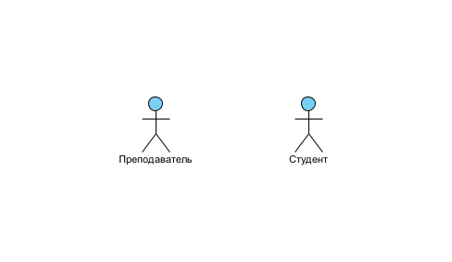
Рисунок 1 – Акторы

Таблица 10 – Описание акторов
Актор | Краткое описание
Преподаватель | Создаёт и редактирует вопросы, формирует тесты, назначает тесты студентам, анализирует результаты.
Студент | Проходит назначенные тесты, просматривает свои результаты

Варианты использования
Все выявленные варианты использования представлены в таблице 11, а соответствующие диаграммы на рисунках 2 и 3.
Таблица 11 – Описание всех вариантов использования
Основной актор | Наименование | Формулировка
Преподаватель | Создание вопроса | Преподаватель имеет возможность создать новый вопрос и добавить его в банк вопросов

Продолжение таблицы 11
Преподаватель | Редактирование вопроса | Преподаватель имеет возможность изменить существующий вопрос
Преподаватель | Удаление вопроса | Преподаватель имеет возможность удалить вопрос из банка вопросов
Преподаватель | Создание теста | Преподаватель имеет возможность сформировать новый тест на основе вопросов из банка
Преподаватель | Настройка параметров теста | Преподаватель имеет возможность установить параметры теста
Преподаватель | Редактирование теста | Преподаватель имеет возможность изменить или параметры существующего теста
Преподаватель | Удаление теста | Преподаватель имеет возможность удалить тест из системы
Преподаватель | Назначение теста студентам | Преподаватель имеет возможность назначить тест студентам с указанием сроков прохождения
Преподаватель | Просмотр результатов студентов | Преподаватель имеет возможность просмотреть результаты всех студентов, прошедших тест
Продолжение таблицы 11
Преподаватель | Анализ статистики по тесту | Преподаватель имеет возможность проанализировать общую статистику по тесту
Студент | Просмотр назначенных тестов | Студент имеет возможность начать прохождение теста
Студент | Прохождение теста | Студент имеет возможность отвечать на вопросы теста
Студент | Навигация по вопросам | Студент имеет возможность перемещаться между вопросами теста
Студент | Завершение теста | Студент имеет возможность завершить прохождение теста
Студент | Просмотр результатов | Студент имеет возможность просмотреть результаты тестирования

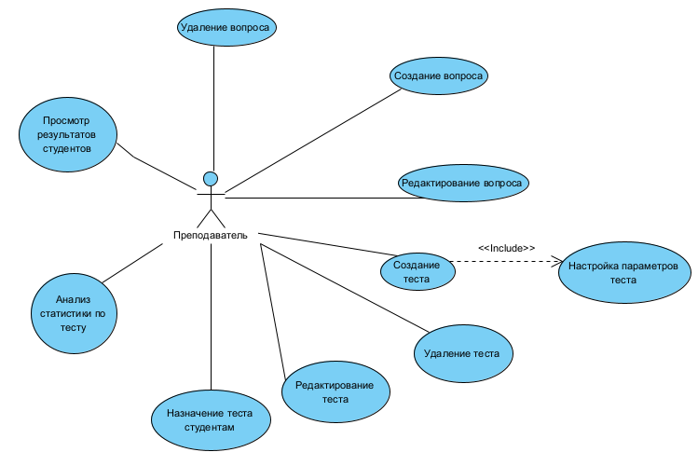
Рисунок 2 – Диаграмма вариантов использования для преподавателя

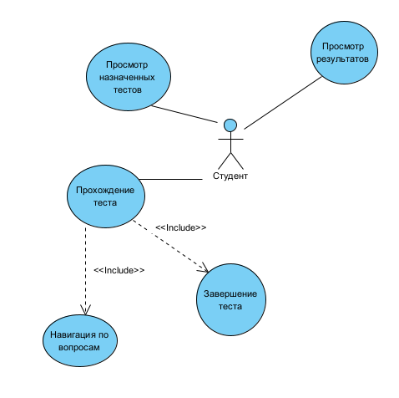
Рисунок 3 – Диаграмма вариантов использования для студента

Сформируем реестр вариантов использования и представим в таблице 12.
Таблица 12 – Реестр вариантов использования
Код | Основной актор | Наименование | Формулировка
T1 | Преподаватель | Создание вопроса | Создаёт новый вопрос и добавляет его в банк вопросов
T2 | Преподаватель | Редактирование вопроса | Изменяет существующий вопрос в банке вопросов
T3 | Преподаватель | Удаление вопроса | Удаляет вопрос из банка вопросов
T4 | Преподаватель | Создание теста | Формирует новый тест на основе вопросов из банка
T5 | Преподаватель | Настройка параметров теста | Устанавливает параметры теста
T6 | Преподаватель | Редактирование теста | Изменяет состав вопросов или параметры существующего теста
T7 | Преподаватель | Удаление теста | Удаляет тест из системы
T8 | Преподаватель | Назначение теста студентам | Назначает тест студентам с указанием сроков прохождения
T9 | Преподаватель | Просмотр результатов студентов | Просматривает результаты всех студентов, прошедших тест

Продолжение таблицы 12
T10 | Преподаватель | Анализ статистики по тесту | Анализирует общую статистику по тесту
S1 | Студент | Просмотр назначенных тестов | Просматривает список назначенных ему тестов
S2 | Студент | Прохождение теста | Отвечает на вопросы теста
S3 | Студент | Навигация по вопросам | Перемещается между вопросами теста
S4 | Студент | Завершение теста | Завершает прохождение теста
S5 | Студент | Просмотр результатов | Просматривает свои результаты тестирования

Описание прецедентов
Опишем вариант использования «Управление вопросами». Данный вариант использования позволяет преподавателю создавать, изменять и удалять вопросы в банке вопросов для последующего использования в тестах.
Основной поток событий.
Вариант использования начинает выполняться, когда преподаватель хочет создать новый вопрос, изменить или удалить существующий.
- Преподаватель открывает раздел «Банк вопросов».
- Система отображает список всех вопросов, созданных данным преподавателем, и запрашивает действие (создать, изменить, удалить).
- Когда преподаватель указывает действие, выполняется один из подчинённых потоков.
Подчинённый поток: создать вопрос.
- Преподаватель выбирает в меню пункт «Создать вопрос».
- Система отображает форму выбора типа вопроса.
- После выбора типа система отображает форму для заполнения параметров вопроса.
- Преподаватель вводит текст вопроса, варианты ответов, правильные ответы, категорию, уровень сложности, количество баллов.
- Система валидирует введённые данные.
- Преподаватель подтверждает создание вопроса.
- Система сохраняет информацию о новом вопросе в базе данных.
- Система отображает обновлённый список вопросов с добавленным вопросом.
- Выполнение подчинённого потока завершается, управление возвращается к основному потоку.
Подчинённый поток: изменить вопрос.
- Преподаватель выбирает в меню пункт «Изменить вопрос».
- Преподаватель выбирает вопрос из списка для редактирования.
- Система отображает форму с текущими данными выбранного вопроса.
- Преподаватель изменяет необходимые поля: текст вопроса, варианты ответов, правильные ответы, категорию, уровень сложности или количество баллов.
- Система валидирует изменённые данные.
- Система запрашивает подтверждение изменений.
- Преподаватель подтверждает изменения.
- Система обновляет информацию о вопросе и сохраняет её в базе данных.
- Система отображает обновлённый список вопросов.
- Выполнение подчинённого потока завершается, управление возвращается к основному потоку.
Подчинённый поток: удалить вопрос.
- Преподаватель выбирает в меню пункт «Удалить вопрос».
- Преподаватель выбирает вопрос для удаления.
- Система проверяет, используется ли выбранный вопрос в активных тестах.
- Если вопрос не используется в активных тестах, система запрашивает подтверждение удаления.
- Преподаватель подтверждает удаление вопроса.
- Система удаляет вопрос из базы данных.
- Система отображает обновлённый список вопросов без удалённого вопроса.
- Выполнение подчинённого потока завершается, управление возвращается к основному потоку.
Альтернативные потоки.
Неправильный ввод. Если во время выполнения подчинённых потоков «Создать вопрос» или «Изменить вопрос» обнаружится, что преподаватель ввёл некорректные данные (не указан правильный ответ, не заполнено обязательное поле, введено отрицательное количество баллов), то система выводит сообщение об ошибке с указанием некорректного поля. Преподаватель имеет возможность либо исправить ошибки и повторить попытку, либо отказаться от ввода данных, при этом выполнение варианта использования завершается без сохранения изменений.
Изменение отменено. Если во время подчинённого потока «Изменить вопрос» преподаватель решит не изменять вопрос, изменение отменяется и выполнение основного потока начинается с начала без сохранения каких-либо изменений.
Удаление отменено. Если во время подчинённого потока «Удалить вопрос» преподаватель решит не удалять вопрос, удаление отменяется и выполнение основного потока начинается с начала.
Вопрос используется в активных тестах. Если при попытке удаления вопроса система обнаруживает, что он используется в одном или нескольких активных тестах, система выводит сообщение об ошибке: «Невозможно удалить вопрос, так как он используется в активных тестах». Удаление не выполняется, и выполнение основного потока начинается с начала.
Предусловия. Перед началом выполнения данного варианта использования преподаватель должен быть авторизован в системе.
Постусловия. Если вариант использования завершится успешно, то вопрос будет создан, обновлён или удалён из банка вопросов, а изменения будут зафиксированы в базе данных. В противном случае состояние системы не изменится.
Опишем вариант использования «Управление тестами». Данный вариант использования позволяет преподавателю создавать тесты на основе вопросов из банка, настраивать параметры тестирования, редактировать и удалять существующие тесты, а также назначать тесты студентам.
Основной поток событий.
Вариант использования начинается, когда преподаватель хочет создать новый тест, изменить или удалить существующий, либо назначить тест студентам.
- Преподаватель открывает раздел «Мои тесты».
- Система отображает список всех тестов, созданных данным преподавателем, с указанием названия, дисциплины, количества вопросов, статуса и даты последнего изменения.
- Система запрашивает действие (создать, изменить, удалить, назначить).
- Когда преподаватель указывает действие, выполняется один из подчинённых потоков.
Подчинённый поток: создать тест.
- Преподаватель выбирает в меню пункт «Создать тест».
- Система отображает форму создания теста.
- Преподаватель вводит название теста, дисциплину, описание.
- Преподаватель отбирает вопросы из банка вопросов, используя фильтрацию по категории, уровню сложности или ключевым словам.
- Система формирует набор вопросов и отображает общее количество баллов за тест.
- Преподаватель переходит к настройке параметров теста.
- Система отображает форму настройки параметров.
- Преподаватель устанавливает продолжительность теста, количество попыток, проходной балл, период доступности, режим отображения вопросов, случайный порядок вопросов и ответов.
- Преподаватель подтверждает создание теста.
- Система валидирует введённые данные.
- Система сохраняет тест в базе данных со статусом «Готов».
- Система отображает обновлённый список тестов с добавленным тестом.
- Выполнение подчинённого потока завершается, управление возвращается к основному потоку.
Подчинённый поток: изменить тест.
- Преподаватель выбирает в меню пункт «Изменить тест».
- Преподаватель выбирает тест из списка для редактирования.
- Система отображает форму с текущими данными выбранного теста: название, дисциплина, описание, состав вопросов, параметры.
- Преподаватель изменяет необходимые параметры или состав вопросов.
- Система валидирует изменённые данные.
- Система запрашивает подтверждение изменений.
- Преподаватель подтверждает изменения.
- Система обновляет информацию о тесте и сохраняет её в базе данных.
- Система отображает обновлённый список тестов.
- Выполнение подчинённого потока завершается, управление возвращается к основному потоку.
Подчинённый поток: удалить тест.
- Преподаватель выбирает в меню пункт «Удалить тест».
- Преподаватель выбирает тест для удаления.
- Система проверяет, имеются ли активные назначения данного теста студентам.
- Если активных назначений нет, система запрашивает подтверждение удаления.
- Преподаватель подтверждает удаление теста.
- Система удаляет тест из базы данных.
- Система отображает обновлённый список тестов без удалённого теста.
- Выполнение подчинённого потока завершается, управление возвращается к основному потоку.
Подчинённый поток: назначить тест студентам.
- Преподаватель выбирает в меню пункт «Назначить тест».
- Преподаватель выбирает тест для назначения.
- Система проверяет, что тест имеет статус «Готов»: содержит хотя бы один вопрос и все параметры настроены.
- Система отображает форму выбора получателей с возможностью поиска по имени студента или названию группы.
- Преподаватель выбирает студентов или группы, которым будет назначен тест.
- Преподаватель указывает сроки прохождения: дату начала и дату окончания доступности теста.
- Преподаватель подтверждает назначение.
- Система создаёт назначения теста для каждого из выбранных студентов.
- Система отправляет уведомления студентам о назначении нового теста.
- Выполнение подчинённого потока завершается, управление возвращается к основному потоку.
Альтернативные потоки.
Неправильный ввод параметров. Если при создании или редактировании теста преподаватель вводит некорректные данные (дата начала позже даты окончания, отрицательное или нулевое время, проходной балл превышает максимальный балл за тест), система выводит сообщение об ошибке с указанием некорректного поля. Преподаватель имеет возможность исправить ошибки или отказаться от создания теста, при этом изменения не сохраняются.
Тест не готов к назначению. Если преподаватель пытается назначить тест, не содержащий ни одного вопроса или не имеющий настроенных параметров, система выводит сообщение: «Тест не готов к назначению. Необходимо добавить вопросы и настроить параметры». Назначение не выполняется, и выполнение основного потока начинается с начала.
Тест имеет активные назначения. Если при попытке удаления теста система обнаруживает активные назначения, система выводит сообщение: «Невозможно удалить тест, так как он назначен студентам и срок его прохождения ещё не истёк». Удаление не выполняется, и выполнение основного потока начинается с начала.
Изменение отменено. Если во время подчинённого потока «Изменить тест» преподаватель решит не изменять тест, изменение отменяется и выполнение основного потока начинается с начала без сохранения каких-либо изменений.
Удаление отменено. Если во время подчинённого потока «Удалить тест» преподаватель решит не удалять тест, удаление отменяется и выполнение основного потока начинается с начала.
Предусловия. Перед началом выполнения данного варианта использования преподаватель должен быть авторизован в системе. Для создания теста в банке вопросов должен находиться хотя бы один вопрос.
Постусловия. Если вариант использования завершится успешно, то тест будет создан, обновлён, удалён или назначен выбранным студентам, а все изменения будут зафиксированы в базе данных. В противном случае состояние системы не изменится.
Опишем вариант использования «Прохождение теста студентом». Данный вариант использования описывает процесс прохождения теста студентом от запуска до завершения с получением результатов.
Основной поток событий.
Вариант использования начинается, когда студент хочет пройти назначенный ему тест.
- Студент открывает раздел «Мои тесты».
- Система отображает список всех тестов, назначенных студенту, с указанием названия, дисциплины, срока прохождения, количества оставшихся попыток, длительности и текущего статуса.
- Студент выбирает тест из списка и нажимает кнопку «Начать тест».
- Система проверяет предусловия для запуска теста: текущее время находится в пределах периода доступности, у студента имеются доступные попытки.
- Система отображает страницу с инструкцией и условиями теста: количество вопросов, продолжительность, количество баллов, правила прохождения.
- Студент подтверждает готовность начать тест, нажав кнопку «Начать».
- Система фиксирует время начала попытки, уменьшает количество доступных попыток на 1 и создаёт сессию тестирования.
- Система отображает первый вопрос теста с таймером обратного отсчёта.
- Студент отвечает на вопросы теста, перемещаясь между ними с помощью кнопок навигации; система автоматически сохраняет каждый введённый ответ.
- Студент завершает тест, нажав кнопку «Завершить тест», или система завершает его автоматически по истечении отведённого времени.
- Система проверяет все ответы студента в соответствии с эталонными ответами.
- Система подсчитывает общее количество набранных баллов и вычисляет процент правильных ответов.
- Система определяет, превышает ли результат проходной балл, и присваивает попытке статус «Зачтено» или «Не зачтено».
- Система сохраняет результаты попытки в базе данных.
- Система отображает студенту страницу с результатами: количество набранных баллов, процент правильных ответов, статус попытки и, если это предусмотрено настройками теста, детализацию ответов по каждому вопросу.
Альтернативные потоки.
Тест недоступен по времени. Если текущее время не находится в пределах периода доступности теста, система выводит сообщение: «Тест будет доступен с [дата начала] по [дата окончания]». Кнопка «Начать тест» недоступна, запуск не выполняется.
Попытки исчерпаны. Если студент использовал все доступные попытки прохождения данного теста, система выводит сообщение: «Вы использовали все доступные попытки прохождения данного теста». Кнопка «Начать тест» недоступна, запуск не выполняется.
Автоматическое завершение теста по времени. Если отведённое время истекает до того, как студент нажал кнопку «Завершить тест», система автоматически завершает сессию тестирования, сохраняет все введённые к этому моменту ответы и отображает студенту сообщение: «Время теста истекло. Тест завершён автоматически». После этого выполняются шаги 11–15 основного потока: проверка ответов, подсчёт результатов и отображение итогов.
Прерывание сессии. Если в ходе прохождения теста соединение студента с системой было прерван, то сессия тестирования сохраняет своё состояние. При повторном входе в систему студент может продолжить прохождение теста с того вопроса, на котором остановился, при условии, что отведённое время ещё не истекло. Таймер продолжает отсчёт в период отсутствия соединения.
Предусловия. Студент должен быть авторизован в системе. Тест должен быть назначен данному студенту. Текущее время должно находиться в пределах периода доступности теста. У студента должны быть доступные попытки прохождения.
Постусловия. Если вариант использования завершится успешно, попытка прохождения будет зафиксирована в базе данных, ответы сохранены, результаты рассчитаны и отображены студенту. Количество доступных попыток уменьшится на единицу. В противном случае, если сессия была прервана, её состояние сохраняется, и студент может вернуться к прохождению при наличии оставшегося времени.

Разработка диаграмм взаимодействия
Диаграммы взаимодействия описывают последовательность событий, происходящих в рамках выполнения основных вариантов использования системы автоматизированного тестирования. В работе использованы диаграммы последовательности, отображающие порядок передачи сообщений между действующим лицом и объектами системы.
На диаграмме последовательности объект изображается в виде специального графического примитива, от которого вниз проведена пунктирная вертикальная линия. Эта линия называется линией жизни объекта. Она представляет собой фрагмент жизненного цикла объекта в процессе взаимодействия.
Варианты использования предусматривают несколько возможных последовательностей, когда поток событий завершается успешно или безуспешно. Ниже буду представлены сценарии некоторых основных потоков.
На рисунке 4 представлена диаграмма последовательности, описывающая процесс создания вопроса преподавателем. На диаграмме изображены следующие участники: преподаватель – основное действующее лицо, QuestionBankForm – граничный класс, представляющий пользовательский интерфейс управления банком вопросов, QuestionController – класс-контроллер, обрабатывающий входящие запросы, QuestionBankService – класс, реализующий бизнес-логику работы с вопросами, база данных – класс-сущность, описывающий взаимодействие с хранилищем данных. Преподаватель открывает раздел «Банк вопросов», выбирает тип вопроса и заполняет форму создания. После подтверждения сервис проверяет соответствие типа вопроса и вариантов ответов: при ошибке валидации интерфейс отображает сообщение об ошибке, при успешной проверке вопрос и все варианты ответов последовательно сохраняются в базе данных, после чего интерфейс обновляет список вопросов.

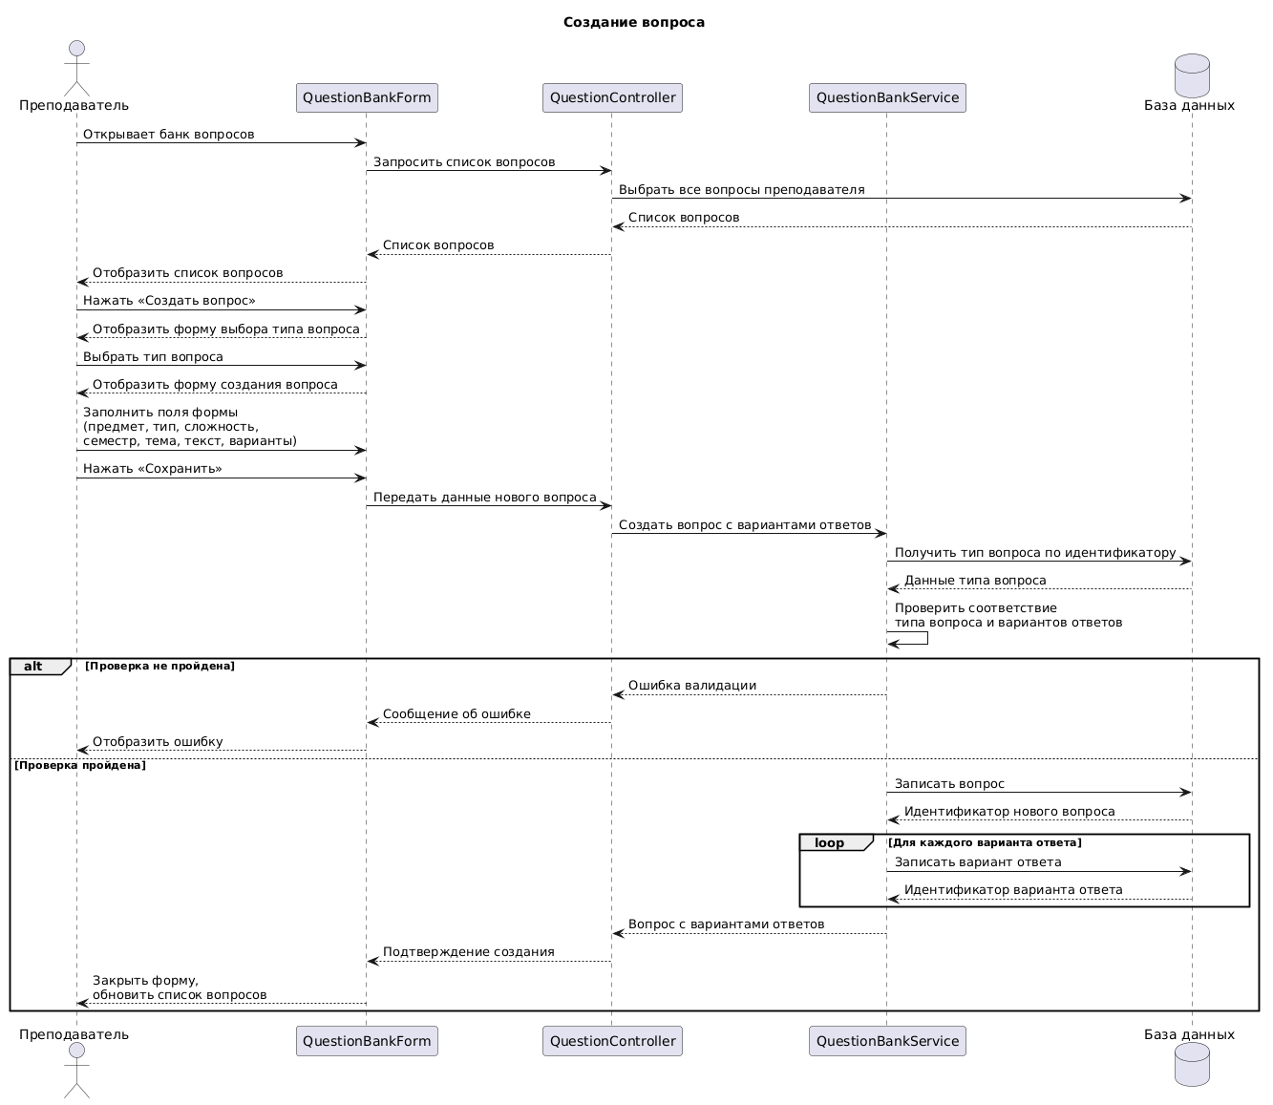
Рисунок 4 – Диаграмма последовательности «Создание вопроса»
На рисунке 5 представлена диаграмма последовательности, описывающая процесс редактирования вопроса преподавателем. Участники, входящие в данный процесс, аналогичны участникам процесса, который описан выше. Преподаватель выбирает вопрос из списка, интерфейс загружает его текущие данные и отображает форму редактирования. После внесения изменений и подтверждения сервис повторно проверяет соответствие типа вопроса и вариантов ответов: при ошибке валидации интерфейс отображает сообщение об ошибке, при успешной проверке обновлённые данные вопроса и вариантов ответов сохраняются в базе данных, после чего интерфейс обновляет список вопросов.

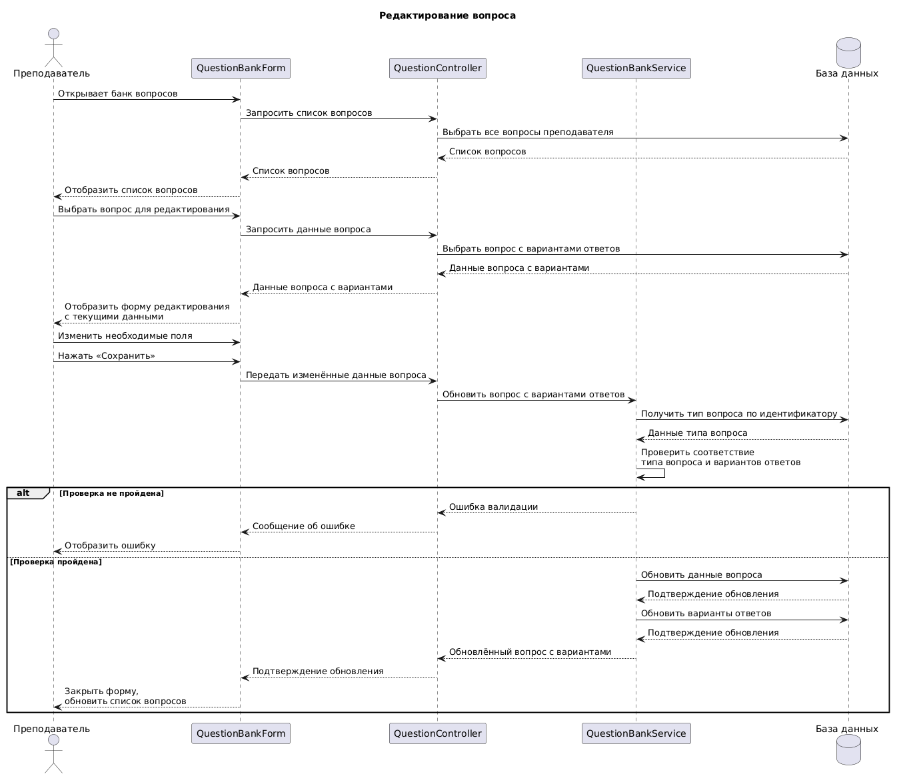
Рисунок 5 – Диаграмма последовательности «Редактирование вопроса»

На рисунке 6 представлена диаграмма последовательности, описывающая процесс удаления вопроса преподавателем. Набор участников аналогичен диаграмме создания вопроса. Преподаватель выбирает вопрос из списка и подтверждает удаление. Сервис проверяет, используется ли вопрос в активных тестах: если используется, интерфейс (QuestionBankForm) отображает сообщение о невозможности удаления; если не используется, сервис последовательно удаляет варианты ответов и сам вопрос из базы данных, после чего интерфейс обновляет список вопросов.

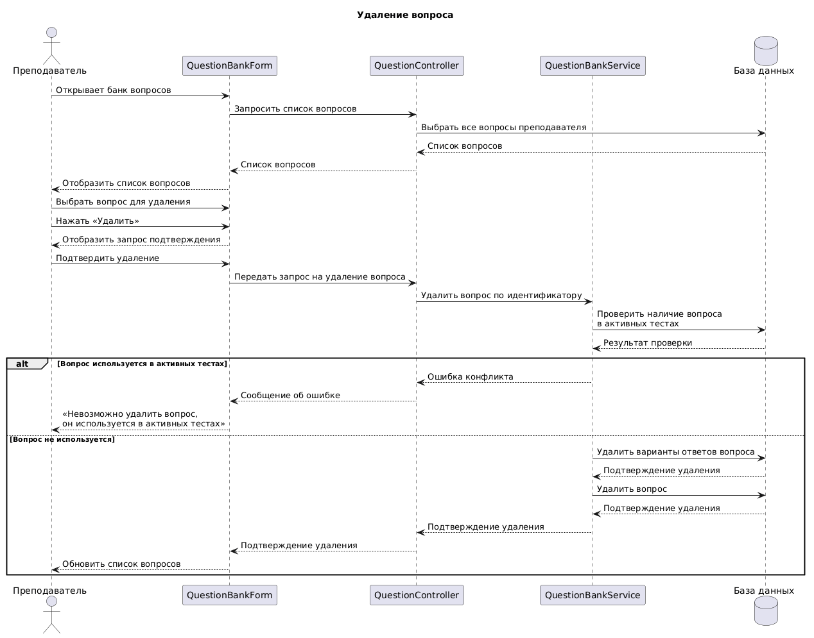
Рисунок 6 – Диаграмма последовательности «Удаление вопроса»

На рисунке 7 представлена диаграмма последовательности, описывающая процесс создания и настройки теста преподавателем. На диаграмме изображены следующие участники: преподаватель – основное действующее лицо, TestForm – граничный класс, представляющий пользовательский интерфейс управления тестами, TestController – класс-контроллер, обрабатывающий входящие запросы, TestBankService – класс, реализующий бизнес-логику работы с тестами, база данных – класс-сущность, описывающий взаимодействие с хранилищем данных. Преподаватель открывает раздел «Мои тесты», заполняет форму создания теста, добавляет группы вопросов из банка и устанавливает параметры тестирования. После подтверждения сервис сохраняет тест в базе данных, затем для каждой группы вопросов проверяет корректность количества выбираемых вопросов и существование каждого вопроса в базе данных: при ошибке интерфейс отображает соответствующее сообщение, при успешной проверке группы и их элементы сохраняются в базе данных, после чего интерфейс обновляет список тестов.

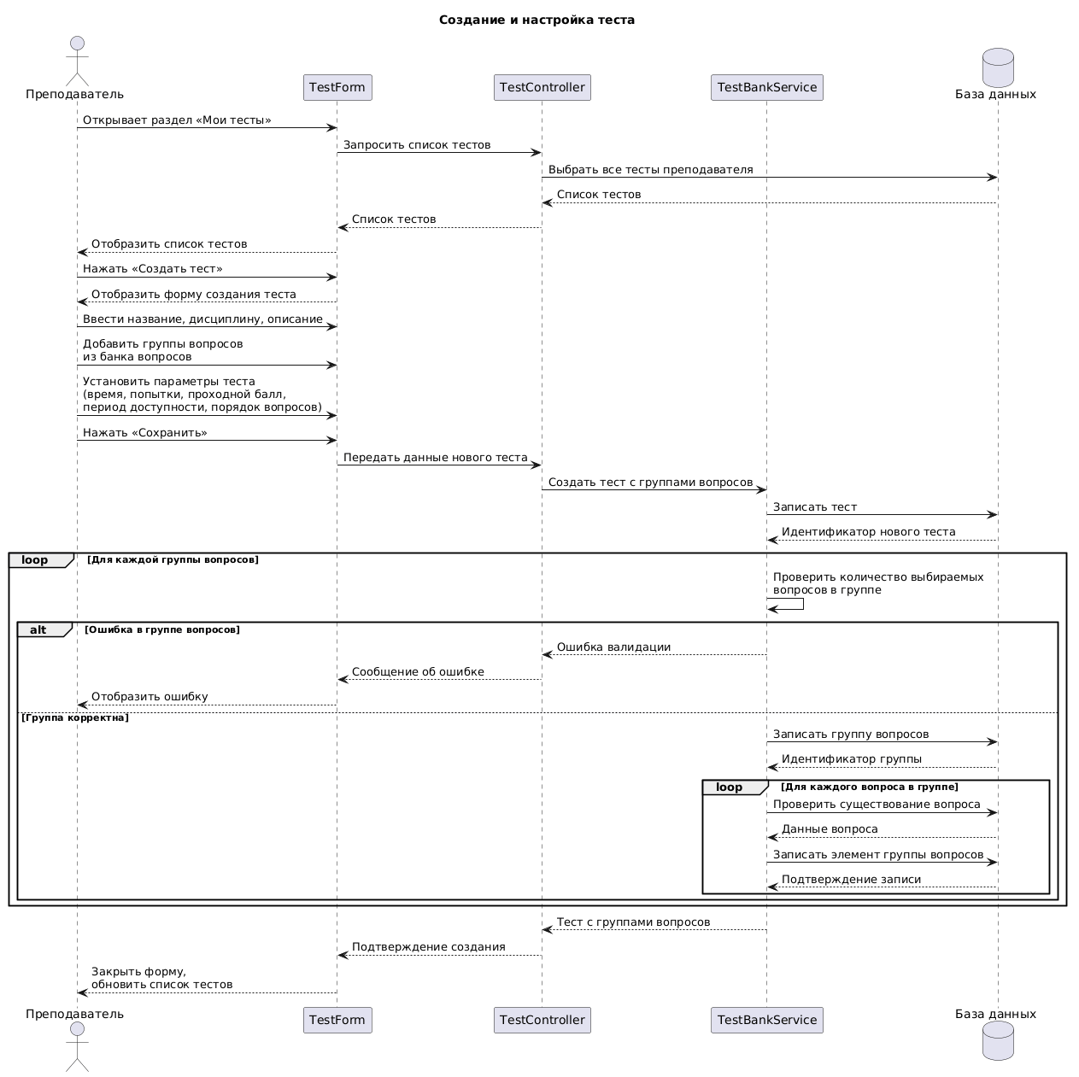
Рисунок 7 – Диаграмма последовательности «Создание и настройка теста»
На рисунке 8 представлена диаграмма последовательности, описывающая процесс редактирования теста преподавателем. Участники данной диаграммы совпадают с участниками предыдущей. Преподаватель выбирает тест из списка, интерфейс загружает его текущие данные и отображает форму редактирования. После внесения изменений и подтверждения сервис проверяет корректность количества выбираемых вопросов в группах: при ошибке валидации интерфейс отображает сообщение об ошибке, при успешной проверке обновлённые данные теста, групп вопросов и их элементов сохраняются в базе данных, после чего интерфейс обновляет список тестов.

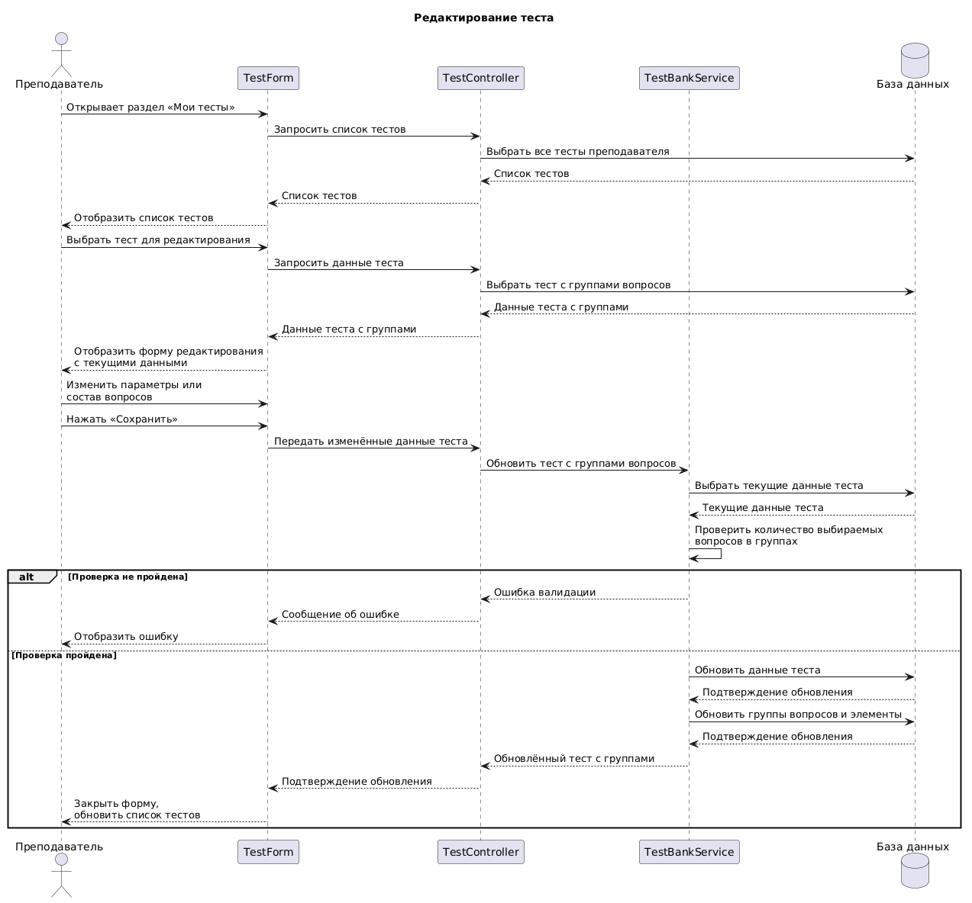
Рисунок 8 – Диаграмма последовательности «Редактирование теста»

На рисунке 9 представлена диаграмма последовательности, описывающая процесс назначения теста группе студентов преподавателем. На диаграмме изображены следующие участники: преподаватель – основное действующее лицо, TestForm – граничный класс, представляющий пользовательский интерфейс управления тестами, TestController – класс-контроллер, обрабатывающий входящие запросы, AssignmentService – класс, реализующий логику назначения тестов студентам, база данных – класс-сущность, описывающий взаимодействие с хранилищем данных. Преподаватель выбирает тест, указывает группу студентов, дату начала и дедлайн, после чего подтверждает назначение. Репозиторий получает из базы данных список студентов группы: если группа не найдена или пуста, интерфейс отображает соответствующее сообщение об ошибке; если студенты найдены, для каждого из них в базе данных создаётся отдельная запись назначения с указанием теста и сроков, после чего интерфейс отображает подтверждение назначения.
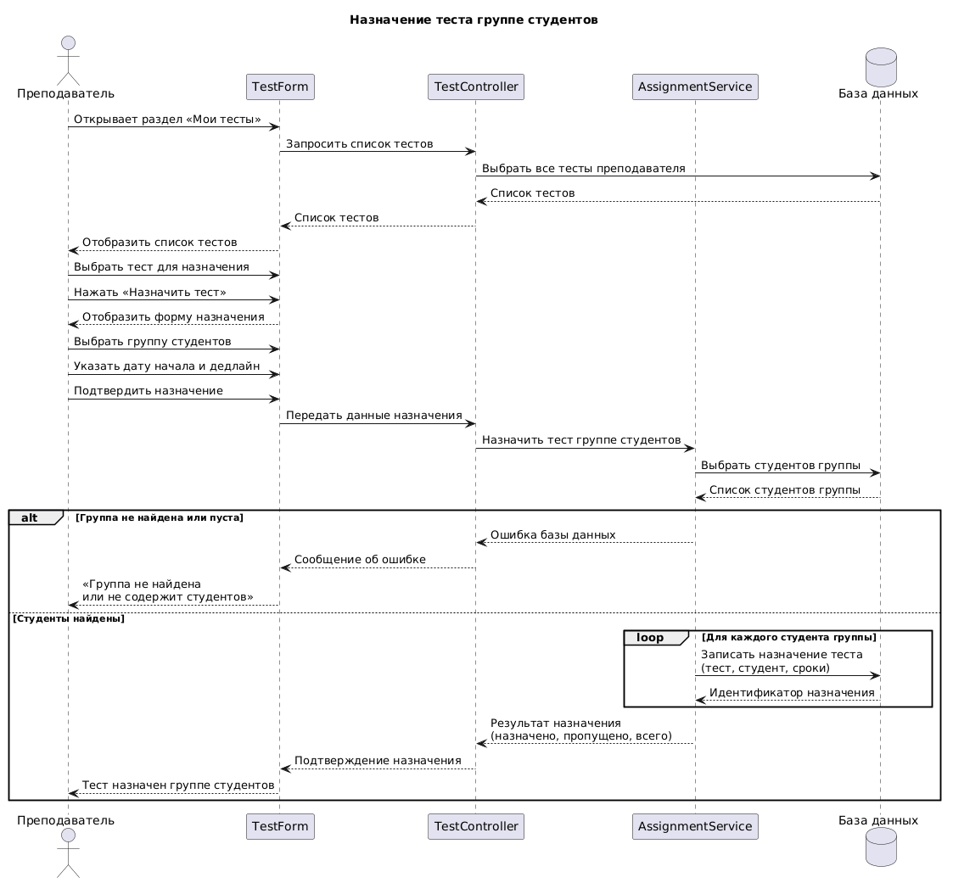
Рисунок 9 – Диаграмма последовательности «Назначение теста группе»
На рисунке 10 представлена диаграмма последовательности, описывающая процесс прохождения теста студентом. На диаграмме изображены следующие участники: студент – основное действующее лицо, TestTakingForm – граничный класс, представляющий пользовательский интерфейс прохождения тестов, TestAttemptController – класс-контроллер, обрабатывающий входящие запросы, TestAttemptService – класс, реализующий бизнес-логику управления попытками прохождения, AttemptAnswerService – класс, реализующий бизнес-логику сохранения и проверки ответов, база данных – класс-сущность, описывающий взаимодействие с хранилищем данных. Студент открывает раздел «Мои тесты» и выбирает доступный тест. Сервис попыток проверяет условия доступности: период доступности, наличие оставшихся попыток и статус дедлайна – при нарушении любого из условий интерфейс отображает соответствующее сообщение об ошибке. При успешной проверке создаётся новая попытка, из банка вопросов случайным образом формируется индивидуальный набор вопросов, который сохраняется в базе данных и передаётся студенту вместе с таймером. В ходе прохождения каждый ответ студента передаётся сервису ответов, который проверяет актуальность попытки, рассчитывает баллы и сохраняет результат в базе данных; если время истекает до завершения, попытка закрывается автоматически. По нажатии кнопки «Завершить тест» сервис попыток подсчитывает итоговый балл на основе всех сохранённых ответов, фиксирует время завершения и возвращает результаты, которые интерфейс отображает студенту.

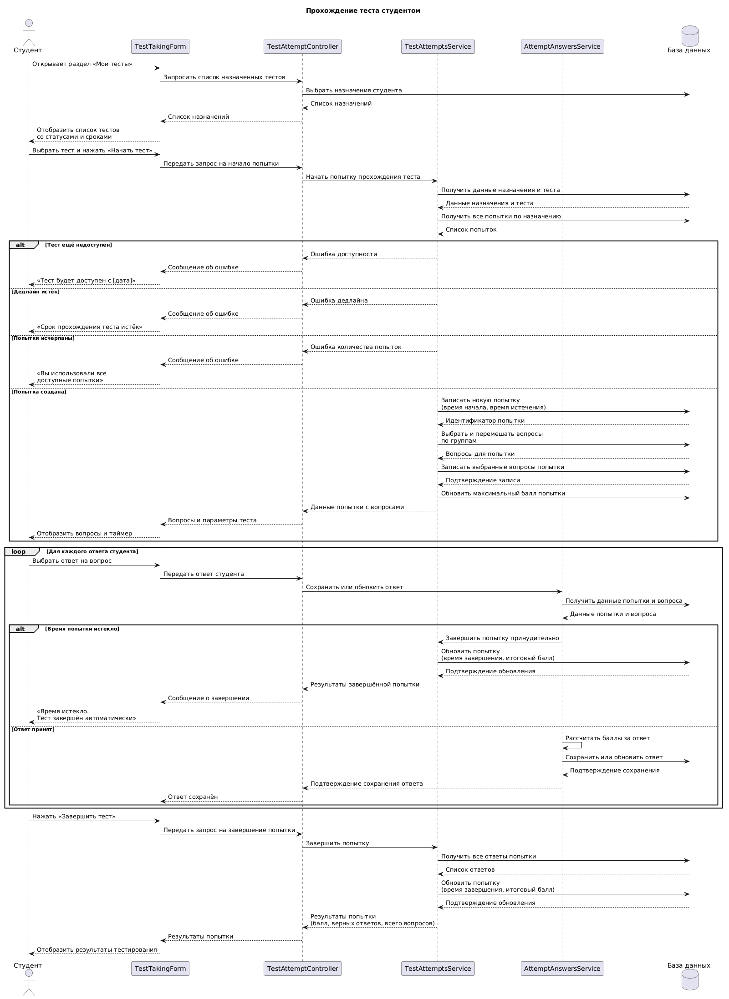
Рисунок 10 – Диаграмма последовательности «Прохождение теста студентом»

Диаграмма классов
Основные отношения между представленными классами – это направленные ассоциации, показывающие, что объекты одного класса знают о существовании объектов другого класса и могут взаимодействовать с ними. Направление стрелки указывает, какой класс инициирует взаимодействие.
Граничные классы расположены на границе системы с внешней средой и отвечают за взаимодействие с пользователем: они отображают данные, получают ввод и делегируют выполнение бизнес-логики управляющим классам. QuestionBankForm – интерфейс преподавателя для работы с банком вопросов: отображает список вопросов, предоставляет формы создания и редактирования. TestForm – интерфейс преподавателя для управления тестами: помимо операций создания и редактирования тестов, позволяет выбирать вопросы из банка для включения в тест и назначать тесты студентам. TestTakingForm – основной интерфейс процесса тестирования для студента: управляет сессией теста, отображает вопросы и таймер, собирает ответы и показывает итоговый результат.
Управляющие классы реализуют бизнес-логику и координируют работу граничных классов и классов-сущностей, выступая в роли посредников. QuestionController – контроллер, обрабатывающий запросы на получение, создание, обновление и удаление вопросов, поступающие от QuestionBankForm. TestController – контроллер, управляющий жизненным циклом тестов: обрабатывает запросы на создание, редактирование, удаление и назначение тестов, поступающие от TestForm. TestAttemptController – контроллер, координирующий процесс прохождения теста: обрабатывает запросы на запуск и завершение попытки, а также сохранение ответов студента, поступающие от TestTakingForm.
Классы сервисного слоя реализуют бизнес-логику и вызываются контроллерами. QuestionBankService реализует логику создания и получения вопросов с вариантами ответов, а также валидацию соответствия типа вопроса и вариантов ответов. TestBankService реализует логику создания и получения тестов с группами вопросов, включая проверку существования вопросов и корректности количества выбираемых вопросов в группе. TestAttemptsService управляет жизненным циклом попыток прохождения теста: создаёт новые попытки, формирует индивидуальный набор вопросов для студента и завершает попытки. AttemptAnswersService реализует логику сохранения и обновления ответов студента с подсчётом набранных баллов.
База данных (Storage) – класс-обёртка, абстрагирующий доступ к базе данных. Его операции инкапсулируют всю логику работы с хранилищем данных для остальных классов системы, включая загрузку вопросов и тестов, сохранение попыток и ответов. Storage выступает в роли фасада для слоя данных, скрывая детали реализации работы с базой данных от бизнес-логики.
Описанная диаграмма классов представлена на рисунке 11.

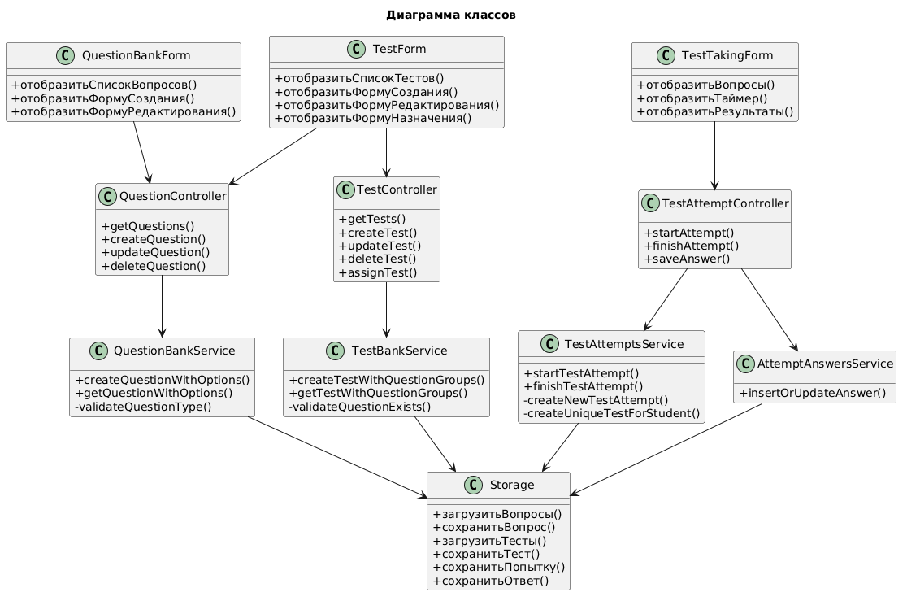
Рисунок 11 – Диаграмма классов

Выбор средств и технологий разработки

Выбор технологического стека является одним из ключевых решений при проектировании цифрового продукта. От правильности данного выбора зависят производительность, масштабируемость и скорость разработки. В данном разделе обоснован выбор основных средств и технологий, которые будут применяться при реализации системы автоматизированного тестирования пользователей.

Выбор языка программирования серверной части
Для реализации серверной части системы был выбран язык программирования Python версии 3.11. Данный выбор обусловлен совокупностью различных факторов, определяющих возможность использования данного языка для разработки асинхронных веб-приложений, которые активно работают с базой данных.
Python является одним из самых распространённых языков программирования, который используется почти повсеместно [6]. Начиная с версии 3.5, язык получил поддержку асинхронного программирования через работу с механизмами async и await, а также модуль asyncio, что очень важно для серверных приложений с высокой одномоментной нагрузкой. В разрабатываемом цифровом продукте все операции с базой данных выполняются в асинхронном режиме, что позволяет обрабатывать множество одновременных запросов без блокировки потока выполнения.
Одним из наиболее значимых преимуществ языка программирования Python является развитая экосистема библиотек для веб-разработки, работы с базами данных, валидации данных и обеспечения безопасности.
В качестве альтернатив рассматривались языки программирования, которые будут описаны далее. Во-первых, это язык программирования Java, обладающий высокой производительностью и строгой типизацией, но требующий значительно большего объёма шаблонного кода и более длительного времени разработки. Во-вторых, рассматривался язык TypeScript, который способен обеспечить высокую скорость выполнения асинхронных операций, однако инфраструктура Python для задач обработки данных и машинного обучения значительно богаче, что может быть критически важным для потенциального расширения системы различными функциями аналитики. В-третьих, рассматривался язык программирования Go, отличительной особенностью которого является высокая производительность при низком потреблении памяти. Но его стек технологий для быстрой разработки серверной части веб-приложений уступает стеку Python. Таким образом, Python был выбран как язык, который может обеспечить баланс между скоростью разработки, производительностью и доступностью числа готовых решений для всех необходимых задач [6].

Выбор веб-фреймворка серверной части
В качестве веб-фреймворка для серверной части был выбран FastAPI, который представляет собой современный высокопроизводительный фреймворк для создания Rest API на языке программирования Python [7].
Ключевым преимуществом FastAPI является его асинхронная природа: фреймворк изначально был спроектирован для работы с async и await, что позволяет ему эффективно обрабатывать большое количество одновременных запросов. Согласно различным тестам производительности, FastAPI по скорости обработки запросов сопоставим с фреймворками на TypeScript и Go и существенно превосходит синхронные Python-фреймворки.
Другим значимым преимуществом данного фреймворка является возможность автоматической генерация интерактивной документации API в формате Swagger UI на основе аннотации типов Python. Это значительно упрощает разработку и тестирование API. А интеграция с Pydantic обеспечивает возможность автоматической валидации входящих данных и сериализации ответов.
В качестве возможных альтернатив рассматривались Django и Falsk. Первый фреймворк обладает большим набором готовых компонентов, однако он является синхронным в плане осуществления транзакций базы данных, что снижает производительность при высоких нагрузках. Кроме того, полноценный стек Django избыточен для разрабатываемого цифрового продукта, так как он не требует встроенной административной панели и шаблонизатора. Flask же является минималистичным и гибким фреймворком, но он требует большого количества сторонних расширений для реализации функционала, который встроен в FastAPI по умолчанию (например, валидация данных и генерация документации). По совокупности всех характеристик можно сказать, что FastAPI является наиболее подходящим для выполнения поставленных задач.

Выбор система управления базами данных
Для хранения данных системы была выбрана реляционная система управления базами данных PostgreSQL. Данный выбор обусловлен требованиями к целостности данных, сложностью реляционных связей между сущностями и необходимостью выполнения сложных аналитических запросов.
PostgreSQL является одной из наиболее функционально богатых реляционных СУБД с открытым исходным кодом [8]. Из ключевых преимуществ данной СУБД можно выделить следующие. Во-первых, это строгое соблюдение стандартов ACID, которое гарантирует сохранение целостности данных при большом количестве одновременных транзакций, что критически важно при параллельном прохождение тестов большим числом студентов. Во-вторых, это поддержка различных типов данных (в том числе и JSONB). В-третьих, это поддержка асинхронного взаимодействия через драйвер AsyncPG, что обеспечивает интеграцию с асинхронной архитектурой серверной части. В-четвёртых, это мощная система индексирования и оптимизации запросов, которая позволяет эффективно выполнять большие и сложные аналитические запросы при формировании различных статистик.
Помимо PostgreSQL также рассматривалась СУБД MongoDB. Она, будучи документно-ориентированной, могла бы обеспечить гибкость схемы данных, но она не предоставляет инструментария для обеспечения ссылочной целостности между сущностями, что неприемлемо для системы с обширным деревом связей между вопросами, тестами, назначениями и попытками прохождения.

Выбор инструмента объектно-реляционного отображения
Для взаимодействия с серверной части приложения с базой данных была использована библиотека SQLAlchemy в связке с асинхронным драйвером AsyncPG [9]. SQLAlchemy представляет собой наиболее функционально полный инструмент объектно-реляционного отображения (ORM) для Python.
Начиная с версии 2.0, библиотека имеет полноценную поддержку асинхронных операций через AsyncSession и async_sessionmaker, что позволяет выполнять все запросы к БД в неблокирующем режиме. К тому что же, в разрабатываемой системе будет использоваться паттерн Unit of Work: любая сессию открывается на уровне HTTP-запроса, а все операции в рамках запроса выполняются в единой транзакции, которая фиксируется при успешном завершении и откатывается при возникновении ошибки [15]. Это позволяет обеспечить атомарность сложных операций: например, операции одновременного создания теста и всех групп вопросов, входящих в него.
К тому же, SQLAlchemy обеспечивает независимость бизнес-логики от конкретной СУБД: то есть при необходимости смены базы данных потребуется изменить лишь строку подключения и драйвер, тогда как код сервисного слоя останется неизменным. Для управления миграциями схемы базы данных будет использоваться Alembic, разработанный создателями SQLAlchemy и обеспечивающий версионирование изменений структуры таблиц с поддержкой применения и отката миграций.

Выбор инструмента разработки веб-интерфейса
Для разработки пользовательского интерфейса был выбран фреймворк Vue.js версии 3.5 в сочетании с языком программирования TypeScript [10, 11]. Vue.js представляет собой JavaScript-фреймворк, предназначенный для построения пользовательских интерфейсов и отличающийся низким порогом входа и высокой гибкостью архитектуры.
Основным преимуществом Vue является система реактивности на основе Proxy, обеспечивающая эффективное обновление только изменивших частей интерфейса без перерисовки всего дерева компонентов. А компонентная архитектура фреймворка позволяет разбивать интерфейс на независимые блоки, которые можно использовать повторно несколько раз, что упрощает разработку.
Использование TypeScript вместо чистого JavaScript позволяет выявлять ошибки типов данных на этапе компиляции, улучшает автодополнение в редакторах кода и повышает читаемость интерфейсов взаимодействия с API. Для маршрутизации между страницами будет использоваться библиотека Vue Router, обеспечивающая навигацию без перезагрузки страницы. А для отображения математических формул в вопросах будет подключена библиотека KaTeX, обеспечивающая быстрый рендеринг LaTeX-разметки в HTML.
В качестве альтернатив рассматривались React и Angular. React является одним из самых популярных инструментов для построения интерфейсов, но он требует большого числа дополнительных решений для маршрутизации и управления состоянием, тогда как Vue предоставляет уже готовую интегрированную экосистему. Angular же является полноценным фреймворком с жёсткой структурой, что может создать излишнюю сложность для проекта относительно небольшого масштаба. Именно поэтому Vue был выбран как фреймворк, который способен обеспечить оптимальное соотношение простоты разработки и функциональных возможностей.

Выбор средства контейнеризации
Для развёртывания и изоляции компонентов системы был выбран инструмент контейнеризации Docker в сочетании с Docker Compose [12]. Контейнеризация позволяет обеспечить воспроизводимость среды выполнения: приложение и все его зависимости упакованы в изолированном контейнере, поведение которого идентично на любой машине.
По задумке, система должна развёртываться в двух контейнерах, управляемых через Docker Compose: контейнер серверной части на базе образа Python 3.11-slim с запущенным сервером Uvicorn и контейнер фронтенда на базе Nginx Alpine, обслуживающий файлы собранного Vue-приложения. Nginx также должен выполнять функцию обратного прокси-сервера, перенаправляя запросы к определённому пути на контейнер серверной части, что может помочь избежать проблем с политикой CORS и скрыть внутреннюю архитектуру системы от клиента. Контейнеры должны быть объединены в общую Docker-сеть, обеспечивающую их взаимодействия по именам сервисов без необходимости открывать порты наружу.
Подобный подход должен обеспечить лёгкость переноса системы между серверами, упростить настройку среды разработки и создать основу для дальнейшего масштабирования системы с применением инструментов оркестрации контейнеров.

Проектирование базы данных и реализация

Проектирование базы данных
Проектирование базы данных является одним из ключевых этапов разработки цифрового продукта, так как качество схемы данных непосредственно влияет на производительность, масштабируемость и целостность хранимой информации. В данном разделе описывается процесс проектирования реляционной базы данных системы автоматизированного тестирования: выявление сущностей и атрибутов, определение функциональных зависимостей, нормализация схемы до третьей нормальной формы и проверка корректности декомпозиции.

Концептуальная модель данных
На этапе проектирования были выявлены основные сущности предметной области и их атрибуты. Система автоматизированного тестирования оперирует следующими ключевыми понятиями: пользователи системы (преподаватели и студенты), учебные группы, предметы, вопросы с вариантами ответов, тесты с группами вопросов, назначения тестов студентам и попытки прохождения тестов. Каждая из этих сущностей обладает собственным набором атрибутов и связана с другими сущностями посредством отношений различных типов.
Концептуальная модель данных представлена в виде диаграммы «сущность – связь» (ER-диаграммы) на рисунке 12. На диаграмме отражены все сущности, их атрибуты и характер связей между ними.

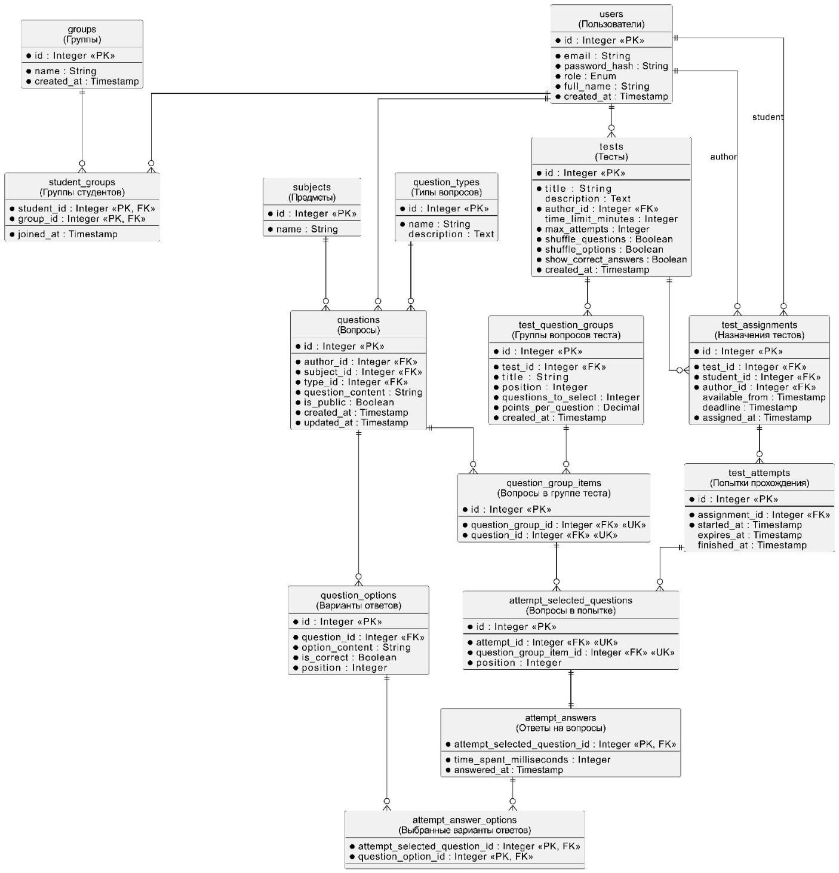
Рисунок 12 – ER-диаграмма системы автоматизированного тестирования

Описание таблиц и их атрибутов
Итоговая схема базы данных включает 14 таблиц, каждая из которых соответствует выявленной сущности или отношению. Ниже приведено детальное описание каждой таблицы, её назначения и атрибутов.
Таблица users является центральной сущностью системы и хранит данные обо всех зарегистрированных пользователях вне зависимости от их роли. Атрибуты таблицы представлены в таблице 13.

Таблица 13 – Атрибуты таблицы users
Атрибут | Тип данных | Ограничения | Описание
id | Integer | PK, AUTO_INCREMENT | Уникальный идентификатор пользователя
email | String | NOT NULL, UNIQUE | Адрес электронной почты (логин)
password_hash | String | NOT NULL | Хэш пароля
role | Enum | NOT NULL | Роль: student, teacher
full_name | String | NOT NULL | Полное имя пользователя
created_at | Timestamp | NOT NULL, DEFAULT now() | Дата и время регистрации

Таблица groups хранит информацию об учебных группах студентов. Атрибуты таблицы представлены в таблице 14.

Таблица 14 – Атрибуты таблицы groups
Атрибут | Тип данных | Ограничения | Описание
id | Integer | PK, AUTO_INCREMENT | Уникальный идентификатор группы
name | String | NOT NULL | Наименование учебной группы

Продолжение таблицы 14
created_at | Timestamp | NOT NULL, DEFAULT now() | Дата создания группы

Таблица student_groups реализует отношение между студентами и учебными группами. Составной первичный ключ из двух внешних ключей гарантирует уникальность каждой пары студент – группа. Атрибуты таблицы представлены в таблице 15.

Таблица 15 – Атрибуты таблицы student_groups
Атрибут | Тип данных | Ограничения | Описание
student_id | Integer | PK, FK → users.id | Идентификатор студента
group_id | Integer | PK, FK → groups.id | Идентификатор группы
joined_at | Timestamp | NOT NULL, DEFAULT now() | Дата вступления в группу

Таблица subjects хранит справочник учебных дисциплин, по которым могут создаваться вопросы. Атрибуты таблицы представлены в таблице 16.

Таблица 16 – Атрибуты таблицы subjects
Атрибут | Тип данных | Ограничения | Описание
id | Integer | PK, AUTO_INCREMENT | Уникальный идентификатор предмета
name | String | NOT NULL | Наименование учебной дисциплины

Таблица question_types является справочником типов вопросов. В системе реализованы два типа: вопрос с одним правильным ответом (SINGLE_CHOICE), вопрос с несколькими правильными ответами (MULTI_CHOICE). Атрибуты таблицы представлены в таблице 17.
Таблица 17 – Атрибуты таблицы question_types
Атрибут | Тип данных | Ограничения | Описание
id | Integer | PK, AUTO_INCREMENT | Уникальный идентификатор типа
name | String | NOT NULL, UNIQUE | Наименование типа вопроса
description | Text | NULL | Описание типа вопроса

Таблица questions хранит банк вопросов системы. Каждый вопрос принадлежит конкретному автору-преподавателю, относится к определённому предмету и имеет тип, определяющий способ проверки ответа. Атрибуты таблицы представлены в таблице 18.

Таблица 18 – Атрибуты таблицы questions
Атрибут | Тип данных | Ограничения | Описание
id | Integer | PK, AUTO_INCREMENT | Уникальный идентификатор вопроса
author_id | Integer | NOT NULL, FK → users.id | Идентификатор автора
subject_id | Integer | NOT NULL, FK → subjects.id | Идентификатор предмета
type_id | Integer | NOT NULL, FK → question_types.id | Идентификатор типа вопроса
question_content | String | NOT NULL | Текст вопроса (поддерживает LaTeX)
is_public | Boolean | NOT NULL, DEFAULT false | Признак публичности вопроса
created_at | Timestamp | NOT NULL, DEFAULT now() | Дата создания

Продолжение таблицы 18
updated_at | Timestamp | NOT NULL, DEFAULT now() | Дата последнего изменения

Таблица question_options хранит варианты ответов для вопросов типа SINGLE_CHOICE и MULTI_CHOICE. Для каждого варианта фиксируется его текст, признак правильности и порядковая позиция отображения. Атрибуты таблицы представлены в таблице 19.

Таблица 19 – Атрибуты таблицы question_options
Атрибут | Тип данных | Ограничения | Описание
id | Integer | PK, AUTO_INCREMENT | Уникальный идентификатор варианта
question_id | Integer | NOT NULL, FK → questions.id | Идентификатор вопроса
option_content | String | NOT NULL | Текст варианта ответа
is_correct | Boolean | NOT NULL | Признак правильности варианта
position | Integer | NOT NULL | Порядок отображения варианта

Таблица tests хранит основные параметры тестов, созданных преподавателями. Параметры управляют поведением теста при прохождении: ограничением времени, количеством попыток, перемешиванием вопросов и ответов, а также режимом отображения правильных ответов. Атрибуты таблицы представлены в таблице 20.

Таблица 20 – Атрибуты таблицы tests
Атрибут | Тип данных | Ограничения | Описание
id | Integer | PK, AUTO_INCREMENT | Уникальный идентификатор теста
title | String(255) | NOT NULL | Название теста
description | Text | NULL | Описание теста
author_id | Integer | NOT NULL, FK → users.id | Идентификатор автора-преподавателя
time_limit_minutes | Integer | NULL | Ограничение времени в минутах (NULL – без ограничения)
max_attempts | Integer | NOT NULL | Максимальное количество попыток
shuffle_questions | Boolean | NOT NULL, DEFAULT false | Перемешивать порядок вопросов
shuffle_options | Boolean | NOT NULL, DEFAULT false | Перемешивать варианты ответов
show_correct_answers | Boolean | NOT NULL, DEFAULT true | Показывать правильные ответы после завершения
created_at | Timestamp | NOT NULL, DEFAULT now() | Дата создания теста

Таблица test_question_groups реализует механизм группировки вопросов внутри теста. Каждая группа представляет собой пул вопросов, из которого при запуске попытки случайным образом отбирается заданное количество вопросов. Такой подход обеспечивает вариативность тестов при каждом прохождении. Атрибуты таблицы представлены в таблице 21.

Таблица 21 – Атрибуты таблицы test_question_groups
Атрибут | Тип данных | Ограничения | Описание
id | Integer | PK, AUTO_INCREMENT | Уникальный идентификатор группы
test_id | Integer | NOT NULL, FK → tests.id | Идентификатор теста
title | String(255) | NOT NULL | Название группы вопросов
position | Integer | NOT NULL | Порядок группы в тесте
questions_to_select | Integer | NOT NULL | Количество вопросов для выбора из группы
points_per_question | Decimal(5,2) | NOT NULL | Баллов за каждый вопрос группы
created_at | Timestamp | NOT NULL, DEFAULT now() | Дата создания группы

Таблица question_group_items реализует отношение «многие ко многим» между группами вопросов теста и вопросами из банка. Уникальное ограничение на пару (question_group_id, question_id) исключает дублирование вопросов в одной группе. Атрибуты таблицы представлены в таблице 22.

Таблица 22 – Атрибуты таблицы question_group_items
Атрибут | Тип данных | Ограничения | Описание
id | Integer | PK, AUTO_INCREMENT | Уникальный идентификатор записи
question_group_id | Integer | NOT NULL, FK → test_question_groups.id, UK | Идентификатор группы вопросов
question_id | Integer | NOT NULL, FK → questions.id, UK | Идентификатор вопроса
Таблица test_assignments фиксирует факт назначения конкретного теста конкретному студенту. Примечательно, что параметры доступности (available_from и deadline) задаются на уровне назначения, а не теста, что обеспечивает возможность установки индивидуальных сроков для каждого студента. Атрибуты таблицы представлены в таблице 23.

Таблица 23 – Атрибуты таблицы test_assignments
Атрибут | Тип данных | Ограничения | Описание
id | Integer | PK, AUTO_INCREMENT | Уникальный идентификатор назначения
test_id | Integer | NOT NULL, FK → tests.id | Идентификатор теста
student_id | Integer | NOT NULL, FK → users.id | Идентификатор студента
author_id | Integer | NOT NULL, FK → users.id | Идентификатор назначившего преподавателя
available_from | Timestamp | NULL | Начало периода доступности теста
deadline | Timestamp | NULL | Дедлайн прохождения теста
assigned_at | Timestamp | NOT NULL, DEFAULT now() | Дата назначения

Таблица test_attempts фиксирует каждую попытку прохождения теста студентом. Атрибут expires_at вычисляется при создании попытки путём прибавления ограничения времени теста к моменту начала и используется для автоматического завершения попытки по истечении времени. Атрибуты таблицы представлены в таблице 24.

Таблица 24 – Атрибуты таблицы test_attempts
Атрибут | Тип данных | Ограничения | Описание
id | Integer | PK, AUTO_INCREMENT | Уникальный идентификатор попытки
assignment_id | Integer | NOT NULL, FK → test_assignments.id | Идентификатор назначения
started_at | Timestamp | NOT NULL, DEFAULT now() | Время начала попытки
expires_at | Timestamp | NULL | Время истечения попытки (NULL – без ограничения)
finished_at | Timestamp | NULL | Время завершения (NULL – попытка активна)

Таблица attempt_selected_questions фиксирует конкретный набор вопросов, случайно отобранных из групп для данной попытки. Уникальное ограничение на пару (attempt_id, question_group_item_id) гарантирует, что один и тот же вопрос не появится в одной попытке дважды. Атрибуты таблицы представлены в таблице 25.

Таблица 25 – Атрибуты таблицы attempt_selected_questions
Атрибут | Тип данных | Ограничения | Описание
id | Integer | PK, AUTO_INCREMENT | Уникальный идентификатор записи
attempt_id | Integer | NOT NULL, FK → test_attempts.id, UK | Идентификатор попытки
question_group_item_id | Integer | NOT NULL, FK → question_group_items.id, UK | Идентификатор вопроса в группе

Продолжение таблицы 25
position | Integer | NOT NULL | Порядковая позиция вопроса в попытке

Таблица attempt_answers хранит факт ответа на конкретный вопрос попытки. Первичным ключом является внешний ключ attempt_selected_question_id, что реализует отношение «один к одному» и гарантирует наличие не более одного ответа на каждый вопрос попытки. Атрибуты таблицы представлены в таблице 26.

Таблица 26 – Атрибуты таблицы attempt_answers
Атрибут | Тип данных | Ограничения | Описание
attempt_selected_question_id | Integer | PK, FK → attempt_selected_questions.id | Идентификатор вопроса в попытке
time_spent_milliseconds | Integer | NOT NULL, DEFAULT 0 | Время, затраченное на ответ
answered_at | Timestamp | NOT NULL, DEFAULT now() | Дата и время ответа

Таблица attempt_answer_options реализует отношение «многие ко многим» между ответами студента и вариантами ответов из банка вопросов. Составной первичный ключ из двух внешних ключей обеспечивает уникальность каждой пары ответ – вариант. Таблица используется для хранения выбранных студентом вариантов. Атрибуты таблицы представлены в таблице 27.

Таблица 27 – Атрибуты таблицы attempt_answer_options
Атрибут | Тип данных | Ограничения | Описание
attempt_selected_question_id | Integer | PK, FK → attempt_answers.attempt_selected_question_id | Идентификатор ответа
question_option_id | Integer | PK, FK → question_options.id | Идентификатор варианта ответа

Функциональные зависимости
Для проверки нормализации схемы данных необходимо выявить функциональные зависимости между атрибутами каждой таблицы. Функциональная зависимость A → B означает, что значение атрибута (или набора атрибутов) A однозначно определяет значение атрибута B. Ниже в таблице 28 перечислены функциональные зависимости для ключевых таблиц схемы.

Таблица 28 – Функциональные зависимости все таблиц
Таблица | Функциональные зависимости
users | id → email, password_hash, role, full_name, created_at  email → id, password_hash, role, full_name, created_at
groups | id → name, created_at
student_groups | (student_id, group_id) → joined_at
subjects | id → name
question_types | id → name, description  name → id, description
questions | id → author_id, subject_id, type_id, question_content, is_public, created_at, updated_at

Продолжение таблицы 28
question_options | id → question_id, option_content, is_correct, position
tests | id → title, description, author_id, time_limit_minutes, max_attempts, shuffle_questions, shuffle_options, show_correct_answers, created_at
test_question_groups | id → test_id, title, position, questions_to_select, points_per_question, created_at
question_group_items | id → question_group_id, question_id  (question_group_id, question_id) → id
test_assignments | id → test_id, student_id, author_id, available_from, deadline, assigned_at
test_attempts | id → assignment_id, started_at, expires_at, finished_at
attempt_selected_questions | id → attempt_id, question_group_item_id, position  (attempt_id, question_group_item_id) → id, position
attempt_answers | attempt_selected_question_id → time_spent_milliseconds, answered_at
attempt_answer_options | (attempt_selected_question_id, question_option_id) – составной первичный ключ, других атрибутов нет

Нормализация схемы данных
Нормализация реляционной базы данных – это процесс приведения схемы к стандартным нормальным формам с целью устранения аномалий обновления, вставки и удаления данных, а также минимизации избыточности. Рассмотрим соответствие разработанной схемы первой, второй и третьей нормальным формам [13, 14].
Рассмотрим первую нормальную форму. Отношение находится в первой нормальной форме, если все его атрибуты являются атомарными, то есть неделимыми, а каждая строка уникально идентифицируется первичным ключом. В разработанной схеме все атрибуты каждой таблицы хранят единственное скалярное значение: текстовые поля содержат строки, числовые – целые числа или числа с фиксированной точностью, временные – метки времени. Ни одна из таблиц не содержит повторяющихся групп или многозначных атрибутов. Каждая таблица имеет явно определённый первичный ключ: в большинстве таблиц это суррогатный целочисленный идентификатор с автоинкрементном, в таблицах student_groups и attempt_answer_options – составной первичный ключ из двух внешних ключей, в таблице attempt_answers – первичный ключ совпадает с единственным внешним ключом. Поэтому можно говорить о том, что все таблицы схемы находятся в первой нормальной форме.
Рассмотрим вторую нормальную форму. Отношение находится во второй нормальной форме, если оно находится в 1НФ и каждый неключевой атрибут полностью функционально зависит от первичного ключа, то есть отсутствуют частичные зависимости неключевых атрибутов от части составного ключа. Для таблиц с простым первичным ключом это условие выполняется автоматически: все неключевые атрибуты функционально зависят от единственного атрибута первичного ключа. Для таблиц с составным первичным ключом необходимо убедиться в отсутствии частичных зависимостей.
Таблица student_groups имеет составной первичный ключ (student_id, group_id). Единственный неключевой атрибут joined_at (дата вступления) зависит от обоих атрибутов ключа одновременно, поскольку дата вступления конкретного студента в конкретную группу не может быть определена по одному из них в отдельности. Частичная зависимость отсутствует.
Таблица attempt_selected_questions имеет составной уникальный ключ (attempt_id, question_group_item_id) при наличии суррогатного первичного ключа id. Атрибут position (позиция вопроса) зависит от сочетания попытки и конкретного вопроса, но не от каждого по отдельности. Частичная зависимость отсутствует.
Таблица attempt_answer_options содержит только ключевые атрибуты (составной первичный ключ), неключевых атрибутов нет, поэтому условие 2НФ выполняется тривиально.
Таким образом, все таблицы схемы находятся во второй нормальной форме.
Рассмотрим третью нормальную форму. Отношение находится в третьей нормальной форме, если оно находится в 2НФ и не содержит транзитивных функциональных зависимостей неключевых атрибутов от первичного ключа, то есть ни один неключевой атрибут не зависит от другого неключевого атрибута.
Рассмотрим ключевые таблицы. В таблице users атрибуты email, password_hash, role, full_name и created_at зависят непосредственно от первичного ключа id. Атрибут email также является потенциальным ключом (так как имеет ограничение уникальности), что допустимо в рамках 3НФ. Транзитивных зависимостей между неключевыми атрибутами нет.
В таблице questions внешние ключи author_id, subject_id и type_id являются атрибутами, ссылающимися на другие таблицы. Все неключевые атрибуты (question_content, is_public, created_at, updated_at) зависят непосредственно от первичного ключа id и не зависят друг от друга. Транзитивных зависимостей нет.
В таблице test_attempts атрибут expires_at вычисляется на прикладном уровне при создании попытки как сумма started_at и ограничения времени теста, однако в базе данных он хранится как самостоятельный атрибут, зависящий только от первичного ключа id. Зависимости expires_at от started_at на уровне схемы не существует, так как она реализована в логике приложения. Транзитивных зависимостей в схеме нет.
В таблице test_assignments атрибуты available_from и deadline относятся к конкретному назначению (id) и не зависят от test_id или student_id по отдельности, поскольку сроки задаются индивидуально для каждой пары теста и студента. Транзитивных зависимостей нет.
Аналогичный анализ для остальных таблиц показывает отсутствие транзитивных зависимостей. Таким образом, разработанная схема базы данных находится в третьей нормальной форме.

Проверка свойства соединения без потерь информации
Свойство соединения без потерь информации гарантирует, что декомпозиция отношений не приводит к появлению лишних кортежей при операции естественного соединения декомпозированных отношений. Иными словами, исходное отношение можно точно восстановить из его проекций.
Для проверки этого свойства воспользуемся теоремой Хита: если отношение $R(A, B, C)$содержит функциональную зависимость $A → B$, то декомпозиция $R$ на $R_{1}(A, B)$ и $R_{2}(A, C)$ является декомпозицией без потерь. В разработанной схеме все таблицы связаны посредством первичных и внешних ключей, что является стандартным механизмом реализации данного свойства в реляционных СУБД.
Рассмотрим пример для центральной цепочки таблиц: test_assignments → test_attempts → attempt_selected_questions → attempt_answers. Каждая таблица содержит внешний ключ, ссылающийся на первичный ключ родительской таблицы: assignment_id в test_attempts ссылается на test_assignments.id, attempt_id в attempt_selected_questions ссылается на test_attempts.id, attempt_selected_question_id в attempt_answers ссылается на attempt_selected_questions.id. Поскольку каждая из этих зависимостей является функциональной (первичный ключ единственно определяет строку), декомпозиция по этим ключам удовлетворяет условию теоремы Хита на каждом шаге. Естественное соединение этих таблиц по ключам точно восстанавливает полную информацию о попытке прохождения теста без дублирования или потери кортежей.
Аналогичное рассуждение применимо ко всем остальным цепочкам зависимостей в схеме: users → questions → question_options, tests → test_question_groups → question_group_items и т.д. Таким образом, разработанная схема данных обладает свойством соединения без потерь информации.

Среды разработки
В процессе разработки системы электронного тестирования использовались интегрированные среды разработки (IDE) производства компании JetBrains, специализированные для соответствующих технологических стеков: PyCharm для серверной части и WebStorm для клиентской части приложения.

PyCharm
PyCharm – интегрированная среда разработки для языка Python, разработанная компанией JetBrains [16]. Среда предоставляет широкий набор инструментов, ориентированных на профессиональную разработку серверных и веб-приложений на Python.
Ключевым преимуществом PyCharm при разработке серверной части системы является глубокая интеграция с асинхронным кодом Python: среда корректно анализирует конструкции async/await, подсвечивает потенциальные ошибки использования сопрограмм и предоставляет точное автодополнение для асинхронных методов. Это существенно снижает количество ошибок при работе с AsyncSession SQLAlchemy и асинхронными роутерами FastAPI.
Встроенная поддержка Pydantic позволяет среде анализировать схемы валидации данных и предоставлять автодополнение для полей моделей, что особенно ценно при работе с более чем 40 схемами данных, используемыми в проекте. Интеграция с системой контроля версий Git обеспечивает удобный графический интерфейс для просмотра истории изменений, управления ветками и разрешения конфликтов непосредственно в среде разработки.
PyCharm также предоставляет встроенный инструмент для работы с базами данных, позволяющий подключаться к PostgreSQL, просматривать схему таблиц, выполнять SQL-запросы и анализировать данные без переключения между приложениями. Это значительно ускоряет отладку запросов и проверку результатов миграций Alembic.

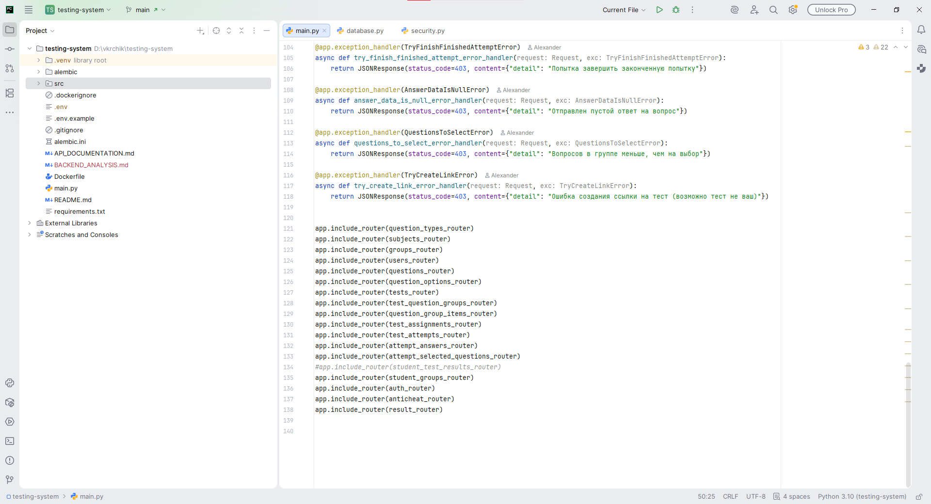
Рисунок 13 – Интерфейс PyCharm при разработке серверной части

WebStorm
WebStorm – интегрированная среда разработки для JavaScript и TypeScript, разработанная компанией JetBrains [17]. Среда оптимизирована для разработки современных веб-приложений и обеспечивает глубокое понимание экосистемы JavaScript.
При разработке клиентской части на Vue 3 с TypeScript WebStorm обеспечивает полноценную поддержку однофайловых компонентов формата .vue: среда корректно анализирует секции template, script и style, предоставляет автодополнение для директив Vue, пропсов компонентов и методов Composition API. Интеграция с TypeScript обеспечивает статическую проверку типов в реальном времени, что позволяет обнаруживать ошибки несоответствия типов при работе с ответами API до запуска приложения.
Встроенная интеграция с Vite обеспечивает корректное разрешение псевдонимов путей и импортов, настроенных в конфигурации сборщика. WebStorm также предоставляет удобный интерфейс для работы с пакетным менеджером npm: установка зависимостей, запуск скриптов и управление версиями пакетов выполняются непосредственно из среды разработки без обращения к командной строке.

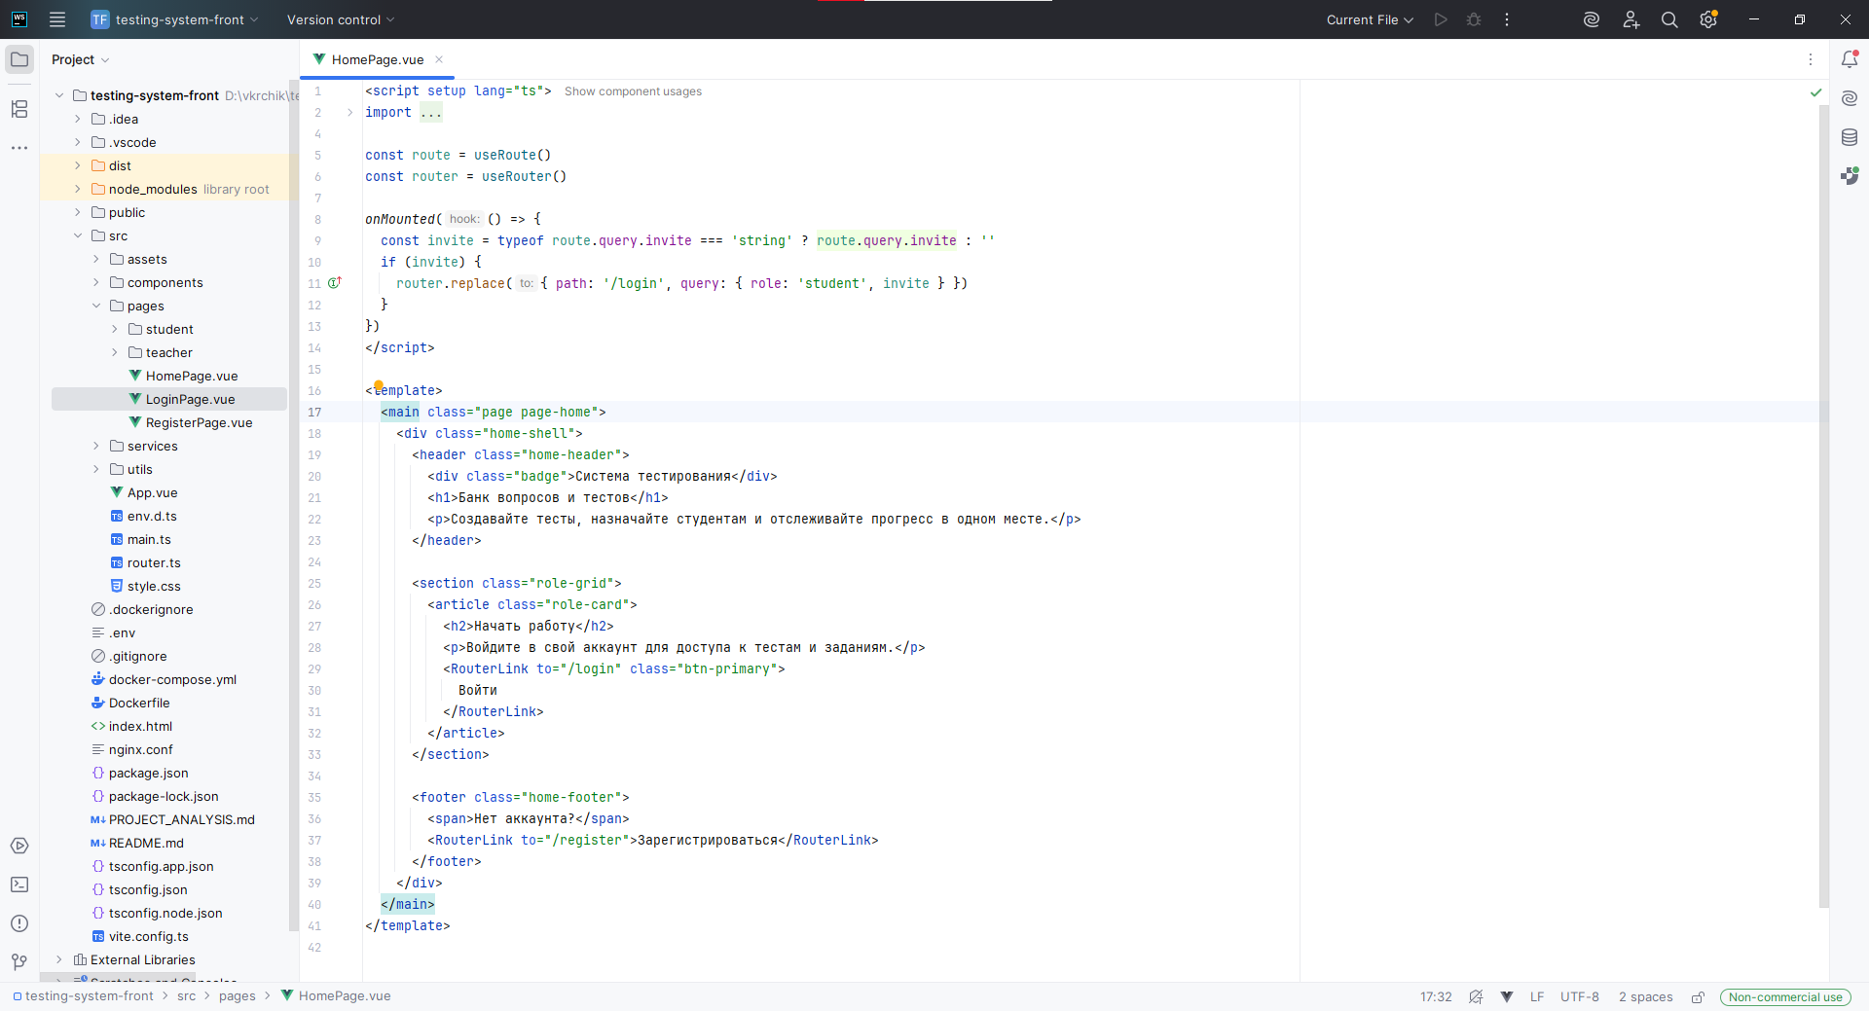Рисунок 14 – Интерфейс WebStorm при разработке клиентской части

Реализация серверной части приложения
Серверная часть системы электронного тестирования реализована на языке Python 3.11 с использованием фреймворка FastAPI. В основу архитектуры положен принцип чистой архитектуры (Clean Architecture), обеспечивающий строгое разделение ответственности между слоями приложения и независимость бизнес-логики от деталей реализации инфраструктурного слоя [18].

Архитектура и структура проекта
Серверная часть организована в виде четырёх независимых слоёв, каждый из которых размещается в отдельном модуле исходного кода. Такая организация соответствует принципу единственной ответственности и упрощает сопровождение и расширение системы.
Слой domain содержит основные строительные блоки бизнес-логики: схемы данных на базе Pydantic (файл schemas.py) и пользовательские классы исключений (файл exceptions.py). Этот слой не зависит ни от одного другого слоя приложения, что обеспечивает его максимальную переносимость.
Слой application содержит сервисные классы, реализующие бизнес-логику и организующие взаимодействие между репозиториями. В данном слое реализована логика управления попытками тестирования, обработки ответов студентов и формирования индивидуальных наборов вопросов. Сервисный слой зависит только от слоя domain и абстракций слоя infrastructure.
Слой infrastructure обеспечивает взаимодействие приложения с внешними системами: базой данных PostgreSQL и системой аутентификации. Он включает ORM-модели SQLAlchemy (папка database), репозитории для доступа к данным (папка repositories) и модуль безопасности с реализацией JWT-аутентификации и хэширования паролей (папка security).
Слой presentation является точкой входа для внешних HTTP-запросов. Он содержит роутеры FastAPI, которые принимают запросы, извлекают зависимости, вызывают соответствующие методы репозиториев или сервисов и формируют HTTP-ответы. Каждый ресурс системы (пользователи, вопросы, тесты и т.д.) обслуживается отдельным файлом роутера.
На рисунке 15 представлена структура проекта серверной части.

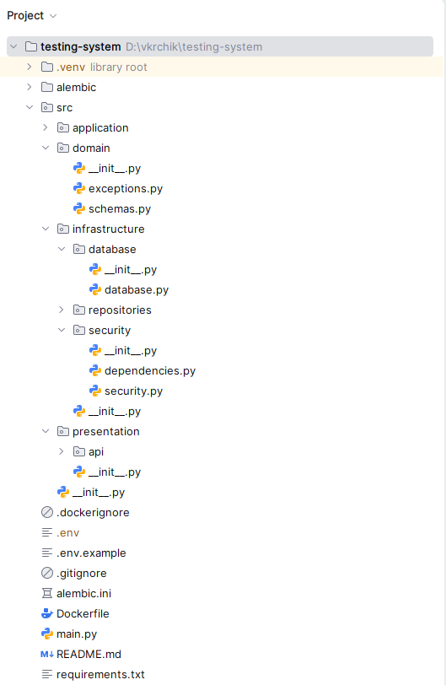
Рисунок 15 – Структура проекта серверной части в PyCharm

Точка входа и инициализация приложения
Точка входа серверного приложения реализована в файле main.py. Инициализация приложения использует механизм lifespan, который позволяет выполнять произвольный код при запуске и завершении работы приложения в рамках единого асинхронного контекстного менеджера. Фрагмент кода инициализации представлен в Приложении А.
При запуске приложения последовательно выполняются следующие операции: создание таблиц базы данных (если они не существуют), создание представления для статистики и инициализация справочника типов вопросов. Такой подход обеспечивает готовность базы данных к работе без необходимости выполнения дополнительных команд при первом запуске.
Централизованная обработка исключений реализована через механизм глобальных обработчиков FastAPI. Для каждого пользовательского класса исключения зарегистрирован обработчик, преобразующий его в соответствующий HTTP-ответ с корректным кодом состояния. Например, исключение NotFoundError преобразуется в ответ с кодом 404, AlreadyExistsError – в ответ с кодом 409, а доменные исключения процесса тестирования (AvailableFromError, DeadlineExceededError, MaxAttemptsError) – в ответы с кодом 403. Такой подход централизует логику преобразования исключений и избавляет роутеры от необходимости обрабатывать каждый тип исключения явно.

Слой данных: ORM-модели и репозитории
ORM-модели системы описаны с использованием декларативного стиля SQLAlchemy 2.0 в файле infrastructure/database/database.py. Для каждой таблицы базы данных определён соответствующий класс-модель, атрибуты которого аннотированы типами Column с явным указанием типа данных, ограничений и ссылочной целостности. Полное описание ORM-моделей представлено в Приложении А.
Доступ к данным организован через паттерн Repository, обеспечивающий инкапсуляцию логики взаимодействия с базой данных и изоляцию ORM-специфичного кода от бизнес-логики. В основе реализации лежит обобщённый базовый класс BaseRepository, параметризованный четырьмя типами: ORM-моделью, схемой добавления, схемой получения и схемой обновления.
Базовый репозиторий реализует стандартные CRUD-операции: add_one, get_all, get_by_id, update_by_id и delete_by_id. Все операции являются асинхронными и принимают объект сессии AsyncSession в качестве первого параметра, что соответствует паттерну Unit of Work: сессия управляется на уровне HTTP-запроса в FastAPI через механизм Depends, обеспечивая атомарность всех операций в рамках одного запроса [15].
Специализированные репозитории наследуют BaseRepository и расширяют его методами, специфичными для конкретной сущности. Например, AttemptAnswersRepository добавляет метод get_by_attempt_id для получения всех ответов в рамках одной попытки, выполняя JOIN с таблицей attempt_selected_questions. Пример реализации специализированного репозитория представлен в Приложении А.

Сервисный слой: бизнес-логика
Наиболее сложная бизнес-логика системы сосредоточена в сервисном слое. Одним из наиболее интересным сервисом является сервис TestAttemptsService, реализующий жизненный цикл попытки прохождения теста. Полный код сервиса представлен в Приложении А.
Метод start_test_attempt реализует сложную логику управления состоянием попытки. При вызове метод последовательно проверяет: период доступности теста (available_from), истечение дедлайна, количество использованных попыток относительно максимально допустимого. В зависимости от состояния предыдущих попыток метод либо создаёт новую попытку, либо автоматически завершает истёкшую попытку и создаёт новую, либо отказывает в запуске при исчерпании лимита.
Метод _create_unique_test_for_student реализует алгоритм формирования индивидуального варианта теста. Для каждой группы вопросов из пула случайным образом отбирается заданное количество вопросов с использованием функции random.sample, гарантирующей отбор без повторений. Отобранные вопросы единой группой записываются в таблицу attempt_selected_questions за одну операцию INSERT вместо множества последовательных запросов, что существенно повышает производительность при большом числе вопросов.
Сервис AttemptAnswersService реализует логику сохранения и проверки ответов студента. Метод insert_or_update_answer поддерживает три типа ответов: выбор одного варианта (SelectedOptionAnswer), выбор нескольких вариантов (SelectedOptionsAnswer) и числовой ввод (ValueAnswer). Для каждого типа реализован соответствующий алгоритм оценки правильности. При множественном выборе процент правильности вычисляется по формуле, учитывающей как количество верно выбранных вариантов, так и количество ошибочно выбранных, что исключает получение баллов при случайном выборе всех вариантов. Метод автоматически определяет, необходимо ли создать новую запись ответа или обновить существующую, реализуя паттерн upsert.

Слой представления: роутеры FastAPI
Каждый ресурс системы обслуживается отдельным роутером FastAPI, расположенным в директории presentation/api. Роутер для управления назначениями тестов (файл test_assignments_router.py) представлен в Приложении А и является показательным примером организации слоя представления.
Каждый роутер создаётся с заданным префиксом URL и тегом для документации OpenAPI. Эндпоинты роутера реализованы как асинхронные функции с аннотациями типов параметров и возвращаемого значения. FastAPI автоматически выполняет валидацию входящих данных на основе аннотаций типов Pydantic и формирует JSON-ответы из объектов схем данных.
Управление доступом к эндпоинтам реализовано через систему зависимостей FastAPI (Depends). Для каждого эндпоинта указывается требуемый уровень доступа посредством соответствующей зависимости: allow_teacher для эндпоинтов, доступных только преподавателям, allow_all_user для аутентифицированных пользователей любой роли, get_current_user для получения данных текущего пользователя без проверки роли. Эти зависимости реализованы в модуле infrastructure/security/dependencies.py и выполняют верификацию JWT-токена из заголовка Authorization и проверку роли пользователя.
Обработка исключений в роутерах следует единообразному паттерну: каждый блок try/except перехватывает конкретные доменные исключения и преобразует их в HTTPException с соответствующим кодом состояния. Для исключений, зарегистрированных в глобальных обработчиках main.py, явная обработка в роутере избыточна, однако ряд специфичных исключений обрабатывается непосредственно в роутере для формирования более информативных сообщений об ошибках.
На рисунке 16 представлена автоматически сгенерированная документация реализованного API.

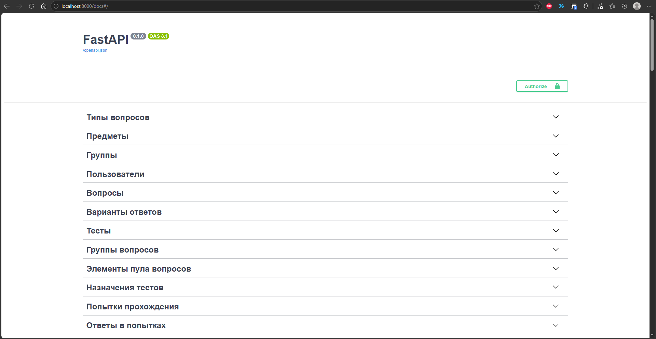Рисунок 16 – Автоматически сгенерированная документация API

Аутентификация и безопасность
Аутентификация пользователей системы реализована на основе механизма JSON Web Token (JWT) [19]. При успешной аутентификации сервер генерирует токен, содержащий идентификатор пользователя, его роль и срок действия. Токен подписывается секретным ключом алгоритмом HS256 и возвращается клиенту. Последующие запросы клиента включают токен в заголовок Authorization в формате Bearer.
Хранение паролей пользователей реализовано с использованием алгоритма bcrypt через библиотеку passlib. Алгоритм bcrypt является адаптивным: его вычислительная сложность может быть увеличена путём изменения параметра cost, что обеспечивает устойчивость к атакам перебором даже при росте вычислительных мощностей. В базе данных хранятся исключительно хэши паролей, что исключает компрометацию паролей пользователей при утечке данных.
Функция верификации токена реализована как зависимость FastAPI, что позволяет декларативно применять её к любому эндпоинту через параметр Depends. При успешной верификации зависимость возвращает объект текущего пользователя, который становится доступен в функции-обработчике. При недействительном или отсутствующем токене зависимость генерирует исключение HTTP 401 Unauthorized.

Реализация клиентской части приложения
Клиентская часть системы электронного тестирования реализована в виде одностраничного приложения (SPA – Single Page Application) на базе фреймворка Vue 3 с использованием языка TypeScript. Выбор архитектуры SPA обусловлен характером взаимодействия пользователя с системой: прохождение теста требует динамического обновления интерфейса (таймер, сохранение ответов) без перезагрузки страницы.

Структура проекта и архитектура
Клиентская часть организована в соответствии с рекомендуемой структурой проектов Vue. Исходный код размещён в директории src и разделён на следующие модули: assets (статические ресурсы), components (переиспользуемые компоненты), pages (страницы приложения, соответствующие маршрутам), services (модуль взаимодействия с API), utils (вспомогательные функции).
Страницы приложения разделены на две группы в соответствии с ролями пользователей: директория pages/teacher содержит страницы функционала преподавателя, директория pages/student – страницы функционала студента. Такое разделение отражает разграничение ролей на уровне интерфейса и упрощает навигацию по кодовой базе. На рисунке 17 представлена один из преподавательских интерфейсов, позволяющий работать с банком вопросов.

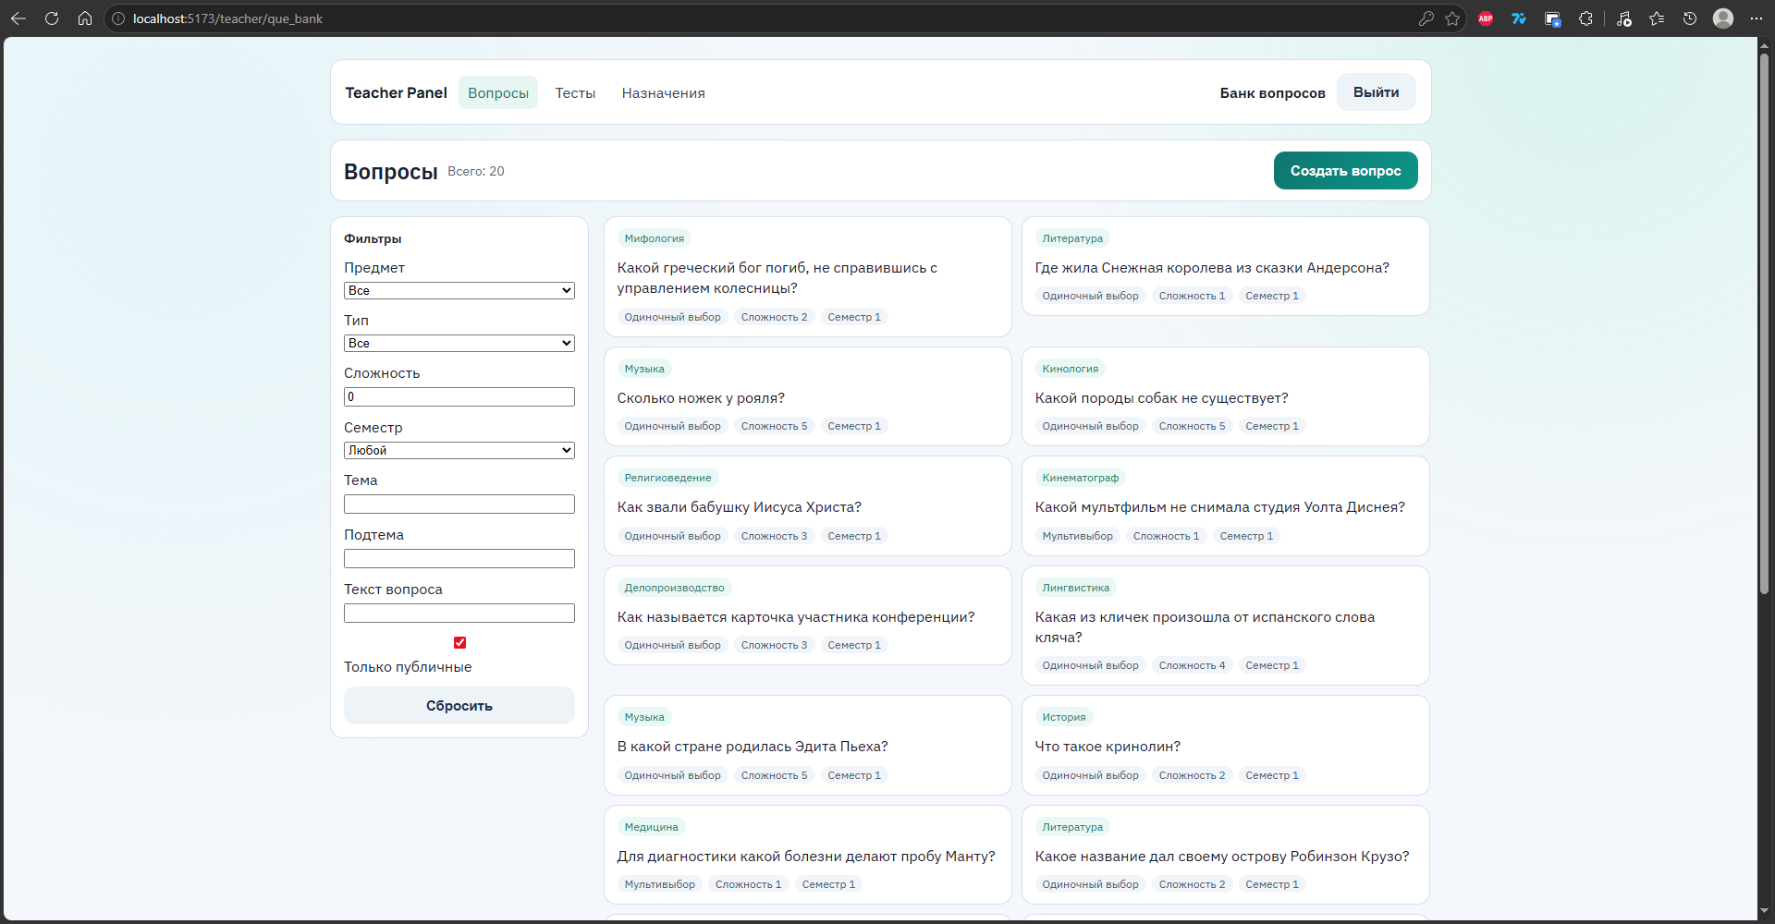
Рисунок 17 – Интерфейс панели преподавателя (страница банка вопросов)

Маршрутизация
Навигация между страницами приложения обеспечивается библиотекой Vue Router. Конфигурация маршрутизатора описана в файле src/router.ts и содержит все маршруты приложения с соответствующими компонентами-страницами. Маршруты разделены на общедоступные (главная страница, вход, регистрация) и защищённые, требующие аутентификации (панели преподавателя и студента).
После успешной аутентификации клиент декодирует JWT-токен на стороне браузера (без обращения к серверу) для извлечения роли пользователя и выполняет перенаправление на соответствующую панель: /teacher/dashboard для преподавателей и /student/dashboard для студентов. Декодирование токена реализовано в утилите auth.ts с использованием функции decodeJwtPayload.

Взаимодействие с API
Все обращения к серверному API инкапсулированы в модуле services/api.ts. Модуль реализует единый HTTP-клиент на базе нативного Fetch API браузера с централизованной обработкой аутентификации. Токен доступа хранится в памяти приложения и в localStorage для сохранения сессии между перезагрузками страницы; при каждом запросе токен автоматически добавляется в заголовок Authorization.
Обработка ошибок API реализована централизованно: при получении ответа с кодом 401 клиент автоматически перенаправляет пользователя на страницу входа, что обеспечивает корректное завершение сессии при истечении срока действия токена. Для каждого ресурса API определены типизированные функции-обёртки, параметры и возвращаемые значения которых описаны интерфейсами TypeScript, что обеспечивает статическую проверку типов при работе с данными API.

Компонент прохождения теста
Страница прохождения теста (StudentTestPage.vue) является наиболее технически сложным компонентом клиентской части. Компонент реализует следующий функционал: отображение вопросов с поддержкой двух типов ответов, навигацию между вопросами, таймер обратного отсчёта с автоматическим завершением попытки и автосохранение ответов. На рисунке 18 интерфейс прохождения теста.

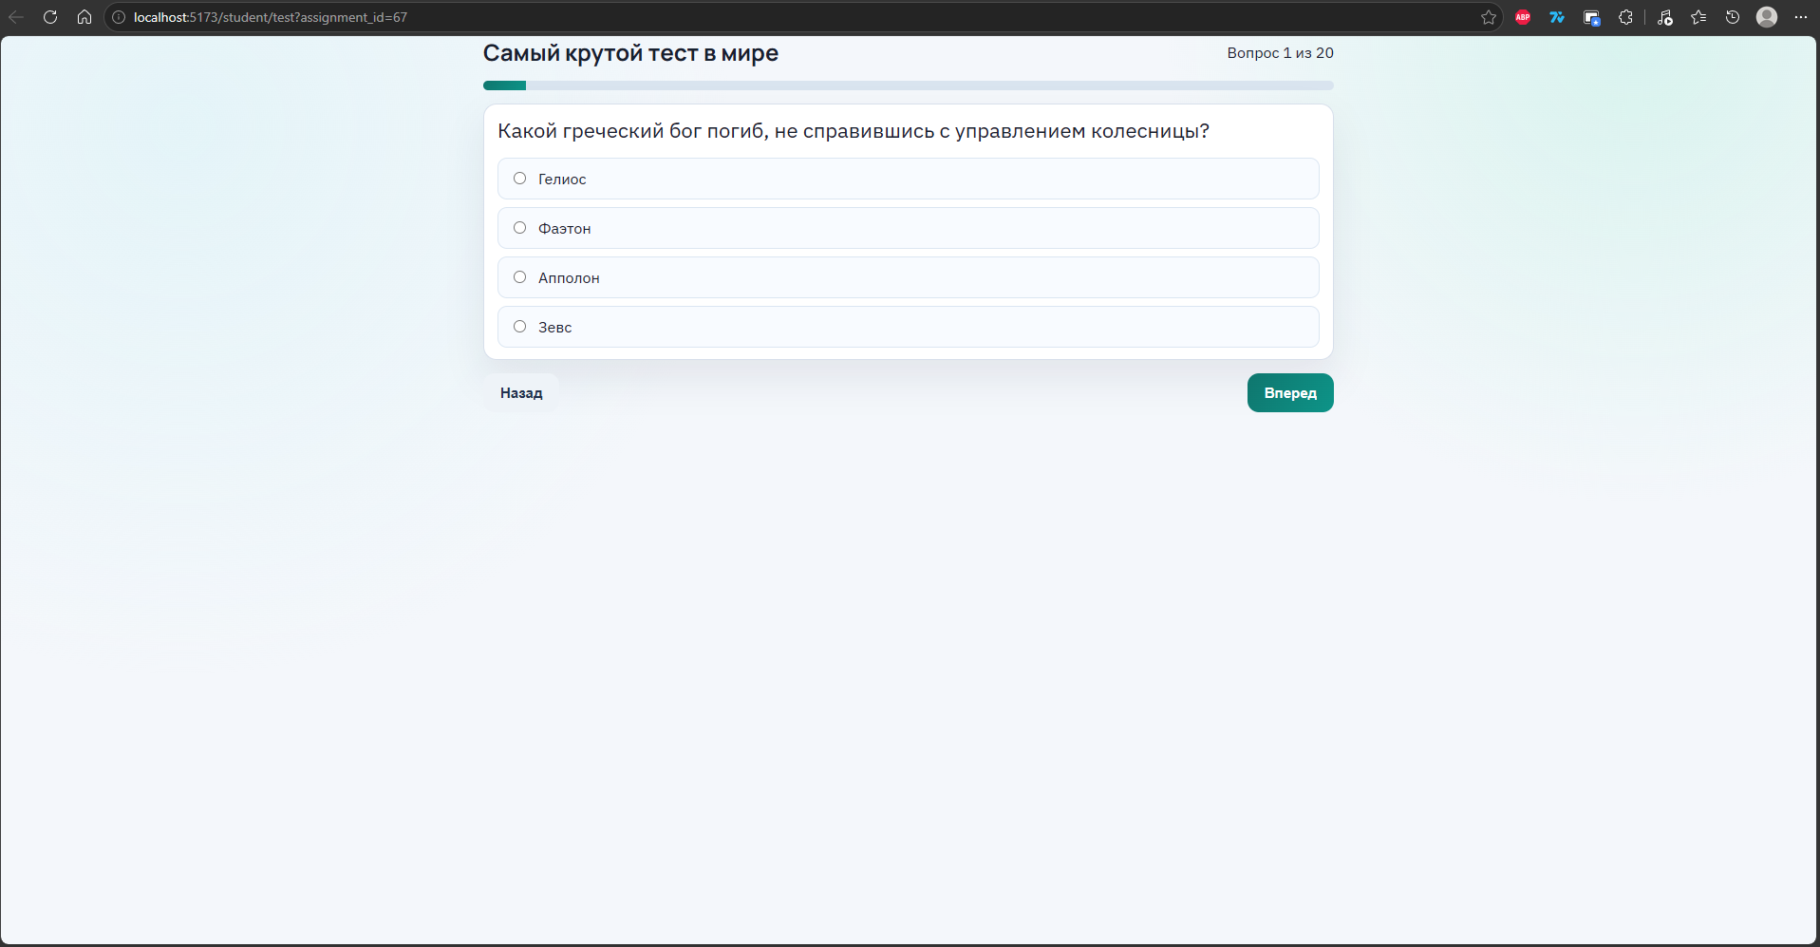
Рисунок 18 – Интерфейс прохождения теста студентом
Таймер реализован следующим образом, что при достижении нуля компонент автоматически отправляет запрос на завершение попытки. Оставшееся время вычисляется не как локальный счётчик, а на основе атрибута expires_at, полученного от сервера при запуске попытки, что исключает расхождение времени при кратковременных сетевых задержках.
Автосохранение ответов реализовано через обработчика изменений выбранного варианта: при каждом изменении ответа студента компонент немедленно отправляет запрос к эндпоинту сохранения ответа. Сервер реализует логику upsert: при наличии существующего ответа на данный вопрос он обновляется, при отсутствии – создаётся новый. Это обеспечивает сохранность ответов даже в случае внезапного закрытия браузера или потери соединения.

Поддержка математических формул
Система поддерживает отображение математических формул в тексте вопросов и вариантов ответов посредством библиотеки KaTeX [20]. Утилита math.ts реализует функцию renderLatex, которая обнаруживает в тексте конструкции LaTeX-разметки в формате $...$ (инлайн-формулы) и $$...$$ (блочные формулы) и заменяет их HTML-разметкой, сгенерированной KaTeX.
Для упрощения создания формул преподавателями реализован компонент FormulaComposerModal.vue – модальное окно с визуальным конструктором LaTeX-формул. Компонент предоставляет шаблоны для наиболее распространённых математических конструкций: дробей, степеней, корней, сумм, интегралов и матриц, а также палитру греческих букв и математических символов. Предварительный просмотр формулы отображается в режиме реального времени через вызов функции рендеринга KaTeX. На рисунке 19 представлено модальное окно конструктора математических формул.

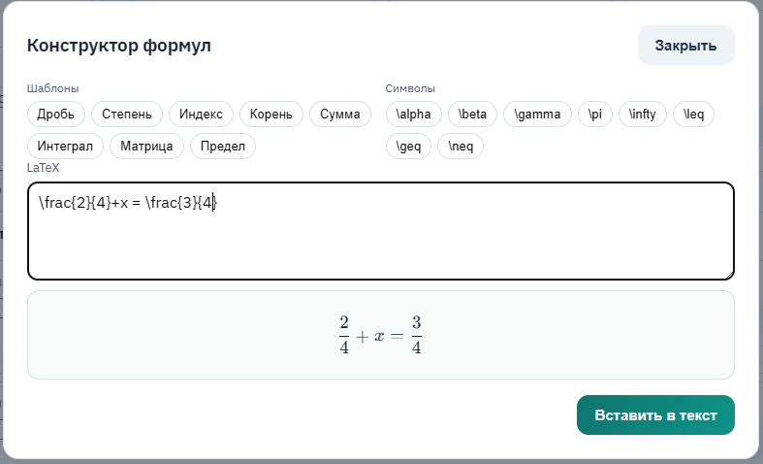
Рисунок 19 – Модальное окно конструктора математических формул

Контейнеризация и развёртывание
Развёртывание системы электронного тестирования организовано с использованием технологии контейнеризации Docker. Контейнеризация обеспечивает изоляцию среды выполнения каждого компонента системы, воспроизводимость конфигурации и упрощение процесса развёртывания на целевом сервере.

Контейнер серверной части
Образ Docker для серверной части построен на базе официального образа python:3.11-slim, минимизирующего размер итогового образа за счёт исключения компонентов стандартного Python-образа, не требуемых для запуска приложения. Dockerfile серверной части выполняет следующие шаги: копирование файла зависимостей requirements.txt, установку Python-зависимостей командой pip install, копирование исходного кода приложения и определение команды запуска.
Команда запуска использует ASGI-сервер Uvicorn: uvicorn main:app --host 0.0.0.0 --port 80. Параметр --host 0.0.0.0 обеспечивает доступность сервера со всех сетевых интерфейсов контейнера, что необходимо для взаимодействия с другими контейнерами в Docker-сети.

Контейнер клиентской части
Образ Docker для клиентской части построен с использованием многоэтапной сборки. На первом этапе используется образ Node.js для сборки Vue-приложения командой npm run build, результатом которой является директория dist со статическими файлами. На втором этапе используется образ nginx:alpine, в который копируются только статические файлы из предыдущего этапа. Такой подход позволяет исключить из итогового образа все инструменты разработки (Node.js, npm, исходный код), существенно уменьшая его размер.
Веб-сервер Nginx выполняет несколько функций одновременно. Во-первых, он обслуживает статические файлы Vue-приложения с настроенным кэшированием: JavaScript и CSS файлы кэшируются браузером на один год (так как их имена содержат хэш содержимого), HTML-файл не кэшируется для обеспечения получения актуальной версии приложения. Во-вторых, Nginx обеспечивает поддержку режима HTML5 History API Vue Router: все запросы к неизвестным маршрутам перенаправляются на index.html, что позволяет Vue Router корректно обрабатывать навигацию на стороне клиента. В-третьих, Nginx выступает в роли обратного прокси-сервера: запросы к пути /api/* перенаправляются на контейнер серверной части, что позволяет клиентской части обращаться к API без явного указания адреса бэкенда и устраняет проблемы с политикой CORS.

Оркестрация с Docker Compose
Взаимодействие контейнеров организовано с помощью Docker Compose. Файл docker-compose.yml описывает два сервиса: frontend (клиентская часть) и backend (серверная часть), объединённых в общую Docker-сеть testing-network. Внутри этой сети контейнеры обращаются друг к другу по именам сервисов, что позволяет Nginx корректно проксировать запросы к бэкенду через адрес заданный адрес.
Политика перезапуска unless-stopped обеспечивает автоматическое восстановление контейнеров после непредвиденных сбоев: при аварийном завершении процесса внутри контейнера Docker автоматически перезапускает его, не требуя вмешательства администратора.
База данных PostgreSQL развёртывается в отдельном контейнере на базе официального образа postgres:15, также подключённом к сети testing-network. Строка подключения к базе данных передаётся серверной части через переменную окружения DATABASE_URL, значение которой задаётся в файле .env и не включается в систему контроля версий. Аналогичным образом передаются секретный ключ для подписи JWT-токенов (SECRET_KEY) и другие чувствительные параметры конфигурации.
Такая архитектура развёртывания обеспечивает полную изоляцию компонентов системы, воспроизводимость среды на любом сервере с установленным Docker и удобство управления жизненным циклом приложения посредством стандартных команд Docker Compose для первоначального запуска, для остановки и для просмотра журналов всех контейнеров.

ЗАКЛЮЧЕНИЕ
Целью выпускной квалификационной работы являлась разработка цифрового продукта для проведения автоматизированного тестирования, включающего модули формирования базы вопросов, создания тестов и аналитики результатов. Поставленная цель достигнута в полном объёме.
В ходе исследования были решены все поставленные задачи. Проведён анализ предметной области и выполнен обзор существующих аналогов, по результатам которого выявлены ключевые недостатки доступных решений и сформулированы требования к разрабатываемой системе. На основании сравнительного анализа технологий выбран стек: Python 3.11 и FastAPI для серверной части, Vue 3 с TypeScript для клиентской части, PostgreSQL в качестве СУБД.
Спроектирована реляционная схема базы данных, включающая 14 таблиц. Проведена нормализация схемы: подтверждено соответствие первой, второй и третьей нормальным формам, выявлены функциональные зависимости, доказано свойство соединения без потерь информации. Реализована серверная часть приложения на архитектурных принципах Clean Architecture с применением паттернов Repository и Unit of Work, асинхронным взаимодействием с базой данных через SQLAlchemy и JWT-аутентификацией. Разработана клиентская часть в виде приложения с поддержкой трёх типов вопросов, отображением математических формул через KaTeX и автосохранением ответов в ходе тестирования. Настроено контейнерное развёртывание с использованием Docker Compose.
В результате разработано веб-приложение, позволяющее заполнять банк вопросов, создавать тесты с группами вопросов и случайным отбором, назначать тесты студентам с индивидуальными сроками, проходить назначенные тесты, а также получать аналитику по результатам тестирования.
Перспективы дальнейшего развития системы связаны с несколькими направлениями. Во-первых, расширение модуля аналитики: добавление сравнительной статистики по группам, построение графиков динамики успеваемости и выявление вопросов с наибольшим процентом ошибок. Во-вторых, реализация системы антиплагиата для контроля самостоятельности прохождения тестов. В-третьих, поддержка дополнительных типов вопросов: вопросов на соответствие, вопросов с развёрнутым текстовым ответом и загрузкой файлов.

СПИСОК ИСПОЛЬЗОВАННЫХ ИСТОЧНИКОВ

    - Тихомиров В. П. Мир на пути к Smart Education: новые возможности для развития образования // Открытое образование. 2011. № 3. С. 22–28.
    - Аванесов В. С. Теория и практика педагогических измерений: учеб. пособие. М.: Центр тестирования МО РФ, 2005. 95 с.
    - Введение в машинное обучение. URL: https://onlinetestpad.com (дата обращения: 15.03.2025).
    - Moodle Documentation. URL: https://docs.moodle.org (дата обращения: 15.03.2025).
    - Google Forms Help Center. URL: https://support.google.com/docs/topic/6063584 (дата обращения: 15.03.2025).
    - Python 3.11 Documentation / Python Software Foundation. URL: https://docs.python.org/3.11 (дата обращения: 20.03.2025).
    - FastAPI Documentation. URL: https://fastapi.tiangolo.com (дата обращения: 20.03.2025).
    - PostgreSQL 15 Documentation / The PostgreSQL Global Development Group. URL: https://www.postgresql.org/docs/15 (дата обращения: 22.03.2025).
    - SQLAlchemy 2.0 Documentation. URL: https://docs.sqlalchemy.org/en/20 (дата обращения: 22.03.2025).
    - Vue.js 3 Documentation. URL: https://vuejs.org/guide (дата обращения: 25.03.2025).
    - TypeScript Documentation. URL: https://www.typescriptlang.org/docs (дата обращения: 25.03.2025).
    - Docker Documentation. URL: https://docs.docker.com (дата обращения: 01.04.2025).
    - Codd E. F. A relational model of data for large shared data banks // Communications of the ACM. 1970. Vol. 13, No. 6. P. 377–387.
    - Дейт К. Дж. Введение в системы баз данных. 8-е изд. М.: Вильямс, 2005. 1328 с.
    - Fowler M. Patterns of Enterprise Application Architecture. Boston: Addison-Wesley, 2002. 533 p.
    - JetBrains PyCharm. URL: https://www.jetbrains.com/pycharm (дата обращения: 05.04.2025).
    - JetBrains WebStorm. URL: https://www.jetbrains.com/webstorm (дата обращения: 05.04.2025).
    - Martin R. C. Clean Architecture: A Craftsman's Guide to Software Structure and Design. Boston: Prentice Hall, 2017. 432 p.
    - Jones M. B., Bradley J., Sakimura N. JSON Web Token (JWT): RFC 7519 / Internet Engineering Task Force, 2015. URL: https://datatracker.ietf.org/doc/html/rfc7519 (дата обращения: 10.04.2025).
    - KaTeX Documentation. URL: https://katex.org/docs (дата обращения: 01.04.2025).

ПРИЛОЖЕНИЕ А
(обязательное)

Листинг программы
Файл «main.py»

@asynccontextmanager
async def lifespan(app: FastAPI):
await create_tables()
print("БД готова к работе")
await create_view()
print("Представление готово")
await seed_question_types()
yield
print("Выключение")
app = FastAPI(lifespan=lifespan)
app.add_middleware(
CORSMiddleware,
allow_origins=["*"],
allow_methods=["*"],
allow_headers=["*"],
)
@app.exception_handler(NotFoundError)
async def not_found_handler(request: Request, exc: NotFoundError):
return JSONResponse(
status_code=status.HTTP_404_NOT_FOUND,
content={"detail": str(exc)}
)
@app.exception_handler(AlreadyExistsError)
async def already_exists_handler(request: Request, exc: AlreadyExistsError):
return JSONResponse(
status_code=status.HTTP_409_CONFLICT,
content={"detail": str(exc)}
)
@app.exception_handler(ForeignKeyError)
async def foreign_key_error_handler(request: Request, exc: ForeignKeyError):
return JSONResponse(
status_code=status.HTTP_400_BAD_REQUEST,
content={"detail": str(exc)}
)
@app.exception_handler(DatabaseError)
async def database_error_handler(request: Request, exc: DatabaseError):
return JSONResponse(
status_code=status.HTTP_500_INTERNAL_SERVER_ERROR,
content={"detail": str(exc)}
)
@app.exception_handler(Exception)
async def general_exception_handler(request: Request, exc: Exception):
return JSONResponse(
status_code=status.HTTP_500_INTERNAL_SERVER_ERROR,
content={"detail": "Внутренняя ошибка сервера"}
)
@app.exception_handler(AvailableFromError)
async def available_from_error_handler(request: Request, exc: AvailableFromError):
return JSONResponse(status_code=403, content={"detail": "Тест ещё недоступен"})
@app.exception_handler(DeadlineExceededError)
async def deadline_error_handler(request: Request, exc: DeadlineExceededError):
return JSONResponse(status_code=403, content={"detail": "Дедлайн истёк"})
@app.exception_handler(MaxAttemptsError)
async def max_attempts_error_handler(request: Request, exc: MaxAttemptsError):
return JSONResponse(status_code=403, content={"detail": "Превышено количество попыток"})
@app.exception_handler(TryFinishFinishedAttemptError)
async def try_finish_finished_attempt_error_handler(request: Request, exc: TryFinishFinishedAttemptError):
return JSONResponse(status_code=403, content={"detail": "Попытка завершить законченную попытку"})
@app.exception_handler(AnswerDataIsNullError)
async def answer_data_is_null_error_handler(request: Request, exc: AnswerDataIsNullError):
return JSONResponse(status_code=403, content={"detail": "Отправлен пустой ответ на вопрос"})
@app.exception_handler(QuestionsToSelectError)
async def questions_to_select_error_handler(request: Request, exc: QuestionsToSelectError):
return JSONResponse(status_code=403, content={"detail": "Вопросов в группе меньше, чем на выбор"})
@app.exception_handler(TryCreateLinkError)
async def try_create_link_error_handler(request: Request, exc: TryCreateLinkError):
return JSONResponse(status_code=403, content={"detail": "Ошибка создания ссылки на тест (возможно тест не ваш)"})
app.include_router(question_types_router)
app.include_router(subjects_router)
app.include_router(groups_router)
app.include_router(users_router)
app.include_router(questions_router)
app.include_router(question_options_router)
app.include_router(tests_router)
app.include_router(test_question_groups_router)
app.include_router(question_group_items_router)
app.include_router(test_assignments_router)
app.include_router(test_attempts_router)
app.include_router(attempt_answers_router)
app.include_router(attempt_selected_questions_router)
app.include_router(student_groups_router)
app.include_router(auth_router)
app.include_router(anticheat_router)
app.include_router(result_router)

Файл «database.py»

load_dotenv()
DATABASE_URL = os.getenv('DATABASE_URL')
engine = create_async_engine(
DATABASE_URL,
pool_pre_ping=True,
echo="debug")
new_session = async_sessionmaker(engine, expire_on_commit=False)
async def get_session() -> AsyncGenerator[AsyncSession, None]:
async with new_session() as session:
try:
yield session
await session.commit()
except Exception:
await session.rollback()
raise
class Base(DeclarativeBase):
pass
# Enums
class UserRole(enum.Enum):
STUDENT = "student"
TEACHER = "teacher"
ADMIN = "admin"
class Semesters(enum.Enum):
Sem1 = "Семестр 1"
Sem2 = "Семестр 2"
Sem3 = "Семестр 3"
Sem4 = "Семестр 4"
Sem5 = "Семестр 5"
Sem6 = "Семестр 6"
Sem7 = "Семестр 7"
Sem8 = "Семестр 8"
class QuestionTypes(enum.Enum):
MULTI_CHOICE = "Мультивыбор"
SINGLE_CHOICE = "Одиночный выбор"
NUMBER_INPUT = "Ввод числового значения"
class DifficultyLevel(enum.IntEnum):
VERY_EASY = 1
EASY = 2
MEDIUM = 3
HARD = 4
VERY_HARD = 5
class Courses(enum.Enum):
C1 = "Первый курс"
C2 = "Второй курс"
C3 = "Третий курс"
C4 = "Четвёртый курс"
# ORM Models
class UsersOrm(Base):
__tablename__ = "users"
id = Column(Integer, primary_key=True, autoincrement=True)
email = Column(String, unique=True, nullable=False)
password_hash = Column(String, nullable=False)
role = Column(SQLEnum(UserRole), nullable=False)
full_name = Column(String, nullable=False)
created_at = Column(TIMESTAMP, default=datetime.utcnow, nullable=False)
class GroupsOrm(Base):
__tablename__ = "groups"
id = Column(Integer, primary_key=True, autoincrement=True)
name = Column(String, nullable=False)
course = Column(SQLEnum(Courses), nullable=False)
created_at = Column(TIMESTAMP, default=datetime.utcnow, nullable=False)
class StudentGroupsOrm(Base):
__tablename__ = "student_groups"
student_id = Column(Integer, ForeignKey("users.id", ondelete="CASCADE"), primary_key=True)
group_id = Column(Integer, ForeignKey("groups.id", ondelete="CASCADE"), primary_key=True)
joined_at = Column(TIMESTAMP, default=datetime.utcnow, nullable=False)
class SubjectsOrm(Base):
__tablename__ = "subjects"
id = Column(Integer, primary_key=True, autoincrement=True)
name = Column(String, nullable=False)
class QuestionTypesOrm(Base):
__tablename__ = "question_types"
id = Column(Integer, primary_key=True, autoincrement=True)
name = Column(SQLEnum(QuestionTypes), unique=True, nullable=False)
description = Column(Text, nullable=True)
class QuestionsOrm(Base):
__tablename__ = "questions"
id = Column(Integer, primary_key=True, autoincrement=True)
author_id = Column(Integer, ForeignKey("users.id", ondelete="CASCADE"), nullable=False)
subject_id = Column(Integer, ForeignKey("subjects.id", ondelete="CASCADE"), nullable=False)
type_id = Column(Integer, ForeignKey("question_types.id", ondelete="CASCADE"), nullable=False)
semester = Column(SQLEnum(Semesters), nullable=True)
topic = Column(String, nullable=True)
subtopic = Column(String, nullable=True)
difficulty = Column(SQLEnum(DifficultyLevel, native_enum=False), nullable=True)
question_content = Column(JSONB, nullable=False)
question_config = Column(JSONB, nullable=True)
is_public = Column(Boolean, default=False, nullable=False)
created_at = Column(TIMESTAMP, default=datetime.utcnow, nullable=False)
updated_at = Column(TIMESTAMP, default=datetime.utcnow, onupdate=datetime.utcnow, nullable=False)
options = relationship("QuestionOptionsOrm", back_populates="question")
class QuestionOptionsOrm(Base):
__tablename__ = "question_options"
id = Column(Integer, primary_key=True, autoincrement=True)
question_id = Column(Integer, ForeignKey("questions.id", ondelete="CASCADE"), nullable=False)
option_content = Column(JSONB, nullable=False)
is_correct = Column(Boolean, nullable=False)
position = Column(Integer, nullable=False)
question = relationship("QuestionsOrm", back_populates="options")
class TestsOrm(Base):
__tablename__ = "tests"
id = Column(Integer, primary_key=True, autoincrement=True)
invite_token = Column(UUID(as_uuid=True), default=uuid.uuid4, unique=True, index=True) #ДЛЯ ССЫЛКИ-ПРИГЛАШЕНИЯ НА ТЕСТ
title = Column(String(255), nullable=False)
description = Column(Text, nullable=True)
created_by = Column(Integer, ForeignKey("users.id", ondelete="CASCADE"), nullable=False)
time_limit = Column(Integer, nullable=True) # В минутах
max_attempts = Column(Integer, nullable=False)
shuffle_questions = Column(Boolean, default=False, nullable=False)
shuffle_options = Column(Boolean, default=False, nullable=False)
show_correct_answers = Column(Boolean, default=True, nullable=False)
created_at = Column(TIMESTAMP, default=datetime.utcnow, nullable=False)
class TestQuestionGroupsOrm(Base):
__tablename__ = "test_question_groups"
id = Column(Integer, primary_key=True, autoincrement=True)
test_id = Column(Integer, ForeignKey("tests.id", ondelete="CASCADE"), nullable=False)
title = Column(String(255), nullable=False)
position = Column(Integer, nullable=False)
questions_to_select = Column(Integer, nullable=False) # сколько вопросов выбрать из пула
points_per_question = Column(DECIMAL(5, 2), nullable=False)
created_at = Column(TIMESTAMP, default=datetime.utcnow, nullable=False)
class QuestionGroupItemsOrm(Base):
__tablename__ = "question_group_items"
id = Column(Integer, primary_key=True, autoincrement=True)
question_group_id = Column(Integer, ForeignKey("test_question_groups.id", ondelete="CASCADE"), nullable=False)
question_id = Column(Integer, ForeignKey("questions.id", ondelete="CASCADE"), nullable=False)
question = relationship("QuestionsOrm")
class TestAssignmentsOrm(Base):
__tablename__ = "test_assignments"
id = Column(Integer, primary_key=True, autoincrement=True)
test_id = Column(Integer, ForeignKey("tests.id", ondelete="CASCADE"), nullable=False)
student_id = Column(Integer, ForeignKey("users.id", ondelete="CASCADE"), nullable=False)
assigned_by = Column(Integer, ForeignKey("users.id", ondelete="CASCADE"), nullable=False)
available_from = Column(TIMESTAMP, nullable=True) # Когда тест станет доступен для этого студента
deadline = Column(TIMESTAMP, nullable=True) # Дедлайн для этого студента
assigned_at = Column(TIMESTAMP, default=datetime.utcnow, nullable=False)
test = relationship("TestsOrm")
student = relationship("UsersOrm", foreign_keys=[student_id])
assigned_by_user = relationship("UsersOrm", foreign_keys=[assigned_by])
attempts = relationship("TestAttemptsOrm", back_populates="assignment")
class TestAttemptsOrm(Base):
__tablename__ = "test_attempts"
id = Column(Integer, primary_key=True, autoincrement=True)
assignment_id = Column(Integer, ForeignKey("test_assignments.id", ondelete="CASCADE"), nullable=False)
started_at = Column(TIMESTAMP, default=datetime.utcnow, nullable=False)
expires_at = Column(TIMESTAMP, nullable=True)
finished_at = Column(TIMESTAMP, nullable=True)
score = Column(DECIMAL(5, 2), nullable=True)
max_score = Column(DECIMAL(5, 2), nullable=True)
assignment = relationship("TestAssignmentsOrm", back_populates="attempts")
selected_questions = relationship("AttemptSelectedQuestionsOrm", back_populates="attempt")
class AttemptSelectedQuestionsOrm(Base):
__tablename__ = "attempt_selected_questions"
id = Column(Integer, primary_key=True, autoincrement=True)
attempt_id = Column(Integer, ForeignKey("test_attempts.id", ondelete="CASCADE"), nullable=False)
question_group_item_id = Column(Integer, ForeignKey("question_group_items.id", ondelete="CASCADE"), nullable=False)
position = Column(Integer, nullable=False)
points = Column(DECIMAL(5, 2), nullable=False)
attempt = relationship("TestAttemptsOrm", back_populates="selected_questions")
question_group_item = relationship("QuestionGroupItemsOrm")
# Связь один-к-одному: у вопроса в попытке может быть только один ответ
answer = relationship("AttemptAnswersOrm", back_populates="selected_question", uselist=False)
class AttemptAnswersOrm(Base):
__tablename__ = "attempt_answers"
id = Column(Integer, primary_key=True, autoincrement=True)
attempt_selected_question_id = Column(Integer, ForeignKey("attempt_selected_questions.id", ondelete="CASCADE"), nullable=False, unique=True)
answer_data = Column(JSONB, nullable=False)
correctness_percentage = Column(DECIMAL(5, 2), nullable=False) # 0-100
points_earned = Column(DECIMAL(5, 2), nullable=False)
time_spent_milliseconds = Column(Integer, nullable=False, default=0) #Время, которое было затрачено на ответ на вопрос (с учётом переответов)
answered_at = Column(TIMESTAMP, default=datetime.utcnow, nullable=False)
selected_question = relationship("AttemptSelectedQuestionsOrm", back_populates="answer")

Файл «attempt_answer_repository.py»

class AttemptAnswersRepository(BaseRepository[AttemptAnswersOrm, SAttemptAnswerAdd, SAttemptAnswer, SAttemptAnswerPatch]):
orm_model = AttemptAnswersOrm
get_schema = SAttemptAnswer
entity_name = "Ответ"
@classmethod
async def get_info_by_attempt_selected_question_id(cls, session: AsyncSession, attempt_selected_question_id: int) -> int:
try:
query = select(cls.orm_model.id).where(cls.orm_model.attempt_selected_question_id == attempt_selected_question_id)
result = await session.execute(query)
attempt_answer_id = result.scalars().one()
return attempt_answer_id
except NoResultFound:
raise NotFoundError(cls.entity_name, attempt_selected_question_id)
except SQLAlchemyError as e:
raise DatabaseError(str(e))
@classmethod
async def get_by_attempt_id(cls, session: AsyncSession, attempt_id: int) -> List[SAttemptAnswer]:
try:
query = select(cls.orm_model).join(AttemptSelectedQuestionsOrm).where(AttemptSelectedQuestionsOrm.attempt_id == attempt_id)
result = await session.execute(query)
attempt_answers_orm = result.scalars().all()
attempt_answers = [SAttemptAnswer.model_validate(answer) for answer in attempt_answers_orm]
return attempt_answers
except NoResultFound:
raise NotFoundError("Ответы для попытки не найдены. Id попытки: ", attempt_id)
except SQLAlchemyError as e:
raise DatabaseError(str(e))

Файл «test_attempts_service.py»

class TestAttemptsService:
@staticmethod
async def start_test_attempt(session: AsyncSession, assigned_id: int) -> None | SAttemptFinishedResponse | SStartAttemptForStudentResponse:
try:
#1. Проверка дедлайна и доступности теста!
assigned = await TestAssignmentsRepository.get_by_id(session, assigned_id)
if assigned.available_from is not None and datetime.utcnow() < assigned.available_from:
raise AvailableFromError()
if assigned.deadline is not None and datetime.utcnow() >= assigned.deadline:
raise DeadlineExceededError()
#2. Получение теста
test = await TestsRepository.get_by_id(session, assigned.test_id)
#3. Получение всех попыток прохождения
all_test_attempts = await TestAttemptsRepository.get_all_by_assignment_id(session, assigned_id)
#Просмотр случаев, когда может идти последняя попытка
if len(all_test_attempts) == test.max_attempts:
if all_test_attempts[-1].expires_at is not None and all_test_attempts[-1].expires_at >= datetime.utcnow() \
and all_test_attempts[-1].finished_at is None:
response = await TestAttemptsService.finish_test_attempt(session, all_test_attempts[-1].id)
return response
elif all_test_attempts[-1].finished_at is not None:
raise MaxAttemptsError()
elif all_test_attempts[-1].expires_at is not None and all_test_attempts[-1].expires_at < datetime.utcnow():
# Надо продолжить текущую (переписать)
response = await TestAttemptsService.finish_test_attempt(session, all_test_attempts[-1].id)
return response
#В случае если all_test_attempts[-1].expires_at < datetime.utcnow(), то надо продолжить попытку
#То есть надо достать уже имеющиеся вопросы и вернуть их
elif all_test_attempts[-1].expires_at is None and all_test_attempts[-1].finished_at is None:
#Надо продолжить текущую (переписать)
response = await TestAttemptsService.finish_test_attempt(session, all_test_attempts[-1].id)
return response
#Надо продолжить текущую
#Случаев, когда попыток осталось больше 0
elif test.max_attempts > len(all_test_attempts) > 0:
if all_test_attempts[-1].expires_at is not None and all_test_attempts[-1].expires_at >= datetime.utcnow() \
and all_test_attempts[-1].finished_at is None:
#Завершаем + начинаем новую
await TestAttemptsService.finish_test_attempt(session, all_test_attempts[-1].id)
result = await TestAttemptsService._create_new_test_attempt(session, assigned, test)
return result
elif all_test_attempts[-1].expires_at is not None and all_test_attempts[-1].expires_at < datetime.utcnow() \
and all_test_attempts[-1].finished_at is None:
#Надо продолжить текущую (переписать)
# Завершаем + начинаем новую
await TestAttemptsService.finish_test_attempt(session, all_test_attempts[-1].id)
result = await TestAttemptsService._create_new_test_attempt(session, assigned, test)
return result
#Надо продолжить текущую
elif all_test_attempts[-1].finished_at is not None:
result = await TestAttemptsService._create_new_test_attempt(session, assigned, test)
return result
elif all_test_attempts[-1].expires_at is None and all_test_attempts[-1].finished_at is None:
#Надо продолжить текущую (переписать)
# Завершаем + начинаем новую
await TestAttemptsService.finish_test_attempt(session, all_test_attempts[-1].id)
result = await TestAttemptsService._create_new_test_attempt(session, assigned, test)
return result
#Надо продолжить текущую
#Случая, когда время на прохождение неограниченно
elif len(all_test_attempts) == 0:
result = await TestAttemptsService._create_new_test_attempt(session, assigned, test)
return result
except (AvailableFromError, DeadlineExceededError, MaxAttemptsError):
raise
except Exception as e:
import traceback
traceback.print_exc()
raise DatabaseError(f"Ошибка выполнении запроса: {str(e)}")
@staticmethod
async def finish_test_attempt(session: AsyncSession, attempt_id: int) -> SAttemptFinishedResponse:
try:
attempt = await TestAttemptsRepository.get_by_id(session, attempt_id)
if attempt.finished_at is not None:
raise TryFinishFinishedAttemptError()
attempt.finished_at = datetime.utcnow()
attempt_questions = await AttemptSelectedQuestionsRepository.get_by_attempt_id(session, attempt.id)
total_questions = len(attempt_questions)
attempt_answers = await AttemptAnswersRepository.get_by_attempt_id(session, attempt.id)
score = sum(answer.points_earned for answer in attempt_answers)
correct_answers = sum(1 for answer in attempt_answers if answer.points_earned != 0)
response = SAttemptFinishedResponse(
attempt_id = attempt_id,
score = score,
max_score = attempt.max_score,
started_at = attempt.started_at,
finished_at = attempt.finished_at,
correct_count = correct_answers,
total_questions = total_questions
)
test_attempt_patch = STestAttemptPatch(
id = attempt.id,
finished_at = attempt.finished_at,
score = score
)
await TestAttemptsRepository.update_by_id(session, test_attempt_patch)
return response
except TryFinishFinishedAttemptError:
raise
except Exception as e:
import traceback
traceback.print_exc()
raise DatabaseError(f"Ошибка выполнении запроса: {str(e)}")
@staticmethod
async def _create_new_test_attempt(session: AsyncSession, assignments: STestAssignment, test: STest) -> SStartAttemptForStudentResponse:
questions_groups_for_tests = await TestQuestionGroupsRepository.get_by_test_id(session, test.id)
if test.time_limit is not None:
attempt_add = STestAttemptAdd(
assignment_id = assignments.id,
started_at = datetime.utcnow(),
expires_at = datetime.utcnow() + timedelta(minutes=test.time_limit)
)
else:
attempt_add = STestAttemptAdd(
assignment_id = assignments.id,
started_at = datetime.utcnow()
)
new_attempt_id = await TestAttemptsRepository.add_one(session, attempt_add)
unique_test = await TestAttemptsService._create_unique_test_for_student(session, questions_groups_for_tests, test, new_attempt_id)
patch_schema = STestAttemptPatch(
id=new_attempt_id,
max_score=unique_test.max_score
)
await TestAttemptsRepository.update_by_id(session, patch_schema)
final_schema = SStartAttemptForStudentResponse(
attempt_id=new_attempt_id,
**attempt_add.model_dump(exclude={'max_score'}),
test=unique_test
)
return final_schema
@staticmethod
async def _create_unique_test_for_student(session: AsyncSession, questions_groups_for_tests: List[STestQuestionGroup], test: STest, attempt_id: int) -> STestForStudentResponse:
max_score = 0
position = 1
questions_to_add = []
for group in questions_groups_for_tests:
questions = await QuestionGroupItemsRepository.get_by_question_group_id(session, group.id)
if len(questions) < group.questions_to_select:
raise ValueError(f"Недостаточно вопросов в группе {group.id}")
test_questions = random.sample(questions, int(group.questions_to_select))
for test_question in test_questions:
add_schema = SAttemptSelectedQuestionAdd(
attempt_id = attempt_id,
question_group_item_id = test_question.id,
position = position,
points = group.points_per_question
)
questions_to_add.append(add_schema)
max_score += group.points_per_question
position += 1
# Добавляем все вопросы за один раз вместо N INSERT'ов
await AttemptSelectedQuestionsRepository.add_many(session, questions_to_add)
questions_list = await TestAttemptsService._get_questions_for_test(session, attempt_id)
unique_test = STestForStudentResponse(
test_id=test.id,
**test.model_dump(exclude={'id'}),
max_score=max_score,
test_questions=questions_list
)
return unique_test
@staticmethod
async def _get_questions_for_test(session: AsyncSession, attempt_id: int) -> List[SQuestionWithOptionsAndPositionResponse]:
questions_list = await AttemptSelectedQuestionsRepository.get_with_questions(session, attempt_id)
return questions_list
@staticmethod
async def get_all_attempts_by_assignment_id(session: AsyncSession, assignment_id: int) -> List[int]:
try:
attempts_id = await TestAttemptsRepository.get_all_attempts_by_assignment_id(session, assignment_id)
return attempts_id
except Exception as e:
import traceback
traceback.print_exc()
raise DatabaseError(f"Ошибка выполнении запроса: {str(e)}")

Файл «test_assignments_router.py»

router = APIRouter(
prefix="/testAssignments",
tags=["Назначения тестов"]
)
@router.post("/add_new", status_code=status.HTTP_201_CREATED)
async def add_test_assignment(assignment: Annotated[STestAssignmentAdd, Depends()], current_user: UsersOrm = Depends(allow_teacher), session: AsyncSession = Depends(get_session)) -> STestAssignmentId:
"""
Назначает тест студенту с опциональными временем доступа и дедлайном
**Пример входных данных (JSON):**
```json
{
"test_id": 1,
"student_id": 5,
"available_from": "2026-03-20T00:00:00",
"deadline": "2026-12-31T23:59:59"
}
```
**Описание полей:**
- `test_id` - ID теста
- `student_id` - ID студента
- `available_from` - дата/время, когда тест станет доступен (опционально)
- `deadline` - дедлайн для этого студента (опционально, может отличаться для разных студентов)
"""
try:
assignment_id = await TestAssignmentsRepository.add_one(session, assignment, assigned_by=current_user.id)
return {"ok": True, "assignment_id": assignment_id}
except AlreadyExistsError as e:
raise HTTPException(status_code=status.HTTP_409_CONFLICT, detail=str(e))
except DatabaseError as e:
raise HTTPException(status_code=status.HTTP_500_INTERNAL_SERVER_ERROR, detail=str(e))
@router.get("/get_all", status_code=status.HTTP_200_OK)
async def get_all_test_assignments(current_user: UsersOrm = Depends(allow_teacher), session: AsyncSession = Depends(get_session)) -> List[STestAssignment]:
try:
assignments = await TestAssignmentsRepository.get_all(session)
return assignments
except DatabaseError as e:
raise HTTPException(status_code=status.HTTP_500_INTERNAL_SERVER_ERROR, detail=str(e))
@router.get("/get_all_assigned_by_current_user", status_code=status.HTTP_200_OK)
async def get_all_assigned_by_current_user(current_user: UsersOrm = Depends(get_current_user), session: AsyncSession = Depends(get_session)) -> List[STestAssignment]:
try:
return await TestAssignmentsRepository.get_all_by_current_user(session=session, assigned_by=current_user.id)
except DatabaseError as e:
raise HTTPException(status_code=status.HTTP_500_INTERNAL_SERVER_ERROR, detail=str(e))
@router.get("/get_by_id", status_code=status.HTTP_200_OK)
async def get_test_assignment_by_id(assignment_id: int, current_user: UsersOrm = Depends(allow_teacher), session: AsyncSession = Depends(get_session)) -> STestAssignment:
try:
assignment = await TestAssignmentsRepository.get_by_id(session, assignment_id)
return assignment
except NotFoundError as e:
raise HTTPException(status_code=status.HTTP_404_NOT_FOUND, detail=str(e))
except DatabaseError as e:
raise HTTPException(status_code=status.HTTP_500_INTERNAL_SERVER_ERROR, detail=str(e))
@router.patch("/update_by_id", status_code=status.HTTP_200_OK)
async def update_test_assignment(assignment: Annotated[STestAssignmentPatch, Depends()], current_user: UsersOrm = Depends(allow_teacher), session: AsyncSession = Depends(get_session)) -> STestAssignment:
try:
updated_assignment = await TestAssignmentsRepository.update_by_id(session, assignment)
return updated_assignment
except NotFoundError as e:
raise HTTPException(status_code=status.HTTP_404_NOT_FOUND, detail=str(e))
except AlreadyExistsError as e:
raise HTTPException(status_code=status.HTTP_409_CONFLICT, detail=str(e))
except DatabaseError as e:
raise HTTPException(status_code=status.HTTP_500_INTERNAL_SERVER_ERROR, detail=str(e))
@router.delete("/delete_by_id", status_code=status.HTTP_204_NO_CONTENT)
async def delete_test_assignment(assignment_id: int, current_user: UsersOrm = Depends(allow_teacher), session: AsyncSession = Depends(get_session)) -> None:
try:
await TestAssignmentsRepository.delete_by_id(session, assignment_id)
return None
except NotFoundError as e:
raise HTTPException(status_code=status.HTTP_404_NOT_FOUND, detail=str(e))
except DatabaseError as e:
raise HTTPException(status_code=status.HTTP_500_INTERNAL_SERVER_ERROR, detail=str(e))
@router.post("/add_new_for_group", status_code=status.HTTP_201_CREATED)
async def add_test_assignment_for_group(assignment: Annotated[STestAssignmentAddForGroup, Depends()], current_user: UsersOrm = Depends(allow_teacher), session: AsyncSession = Depends(get_session)) -> STestAssignmentAddForGroupResponse:
"""
Назначает тест всем студентам группы с опциональными временем доступа и дедлайном
**Пример входных данных (JSON):**
```json
{
"test_id": 1,
"group_id": 2,
"available_from": "2026-03-20T00:00:00",
"deadline": "2026-12-31T23:59:59"
}
```
**Описание полей:**
- `test_id` - ID теста
- `group_id` - ID группы
- `available_from` - дата/время доступности для всех студентов (опционально)
- `deadline` - дедлайн для всех студентов (опционально)
"""
try:
result = await TestAssignmentsRepository.add_for_group(session, assignment, current_user.id)
return result
except AlreadyExistsError as e:
raise HTTPException(status_code=status.HTTP_409_CONFLICT, detail=str(e))
except DatabaseError as e:
raise HTTPException(status_code=status.HTTP_500_INTERNAL_SERVER_ERROR, detail=str(e))
@router.get("/get_all_assignments_for_student", status_code=HTTP_200_OK)
async def get_all_assignments_for_student(student_id: int, current_user: UsersOrm = Depends(allow_teacher), session: AsyncSession = Depends(get_session)) -> List[SAssignedTestInfoForStudentResponse]:
"""
Получает все назначенные тесты для студента с информацией о дедлайне
**Параметры:**
- `student_id` - ID студента
**Возвращает:**
Список назначенных тестов со статусом, дедлайном и информацией об учителе
"""
try:
result = await TestAssignmentsRepository.get_all_assignments_for_student(session, student_id)
return result
except DatabaseError as e:
raise HTTPException(status_code=status.HTTP_500_INTERNAL_SERVER_ERROR, detail=str(e))
@router.post("/join_by_link", status_code=HTTP_200_OK)
async def join_by_link(token: uuid.UUID,
current_user: UsersOrm = Depends(allow_all_user),
session: AsyncSession = Depends(get_session)):
try:
result = await TestAssignmentsService.joined_by_invented_link(session, token, current_user.id)
return result
except DatabaseError as e:
raise HTTPException(status_code=status.HTTP_500_INTERNAL_SERVER_ERROR, detail=str(e))
@router.get("/get_my_assignments", status_code=status.HTTP_200_OK)
async def get_my_assignments(
current_user: UsersOrm = Depends(allow_all_user),
session: AsyncSession = Depends(get_session)
) -> List[SAssignedTestInfoForStudentResponse]:
try:
return await TestAssignmentsRepository.get_all_assignments_for_student(session=session, student_id=current_user.id)
except DatabaseError as e:
raise HTTPException(status_code=status.HTTP_500_INTERNAL_SERVER_ERROR, detail=str(e))

ПРИЛОЖЕНИЕ Б
(обязательное)

Слайды презентации доклада

